ALCALDIA MUNICIPAL DE USULUTÁN
Los habitantes de la Colonia Punta de Diamante, son favorecidos con la reparación de calles y accesos gracias al plan proyectos en acción que impulsa la Alcaldía Municipal de Usulután.
Fecha de ejecución: 29 de enero 2020
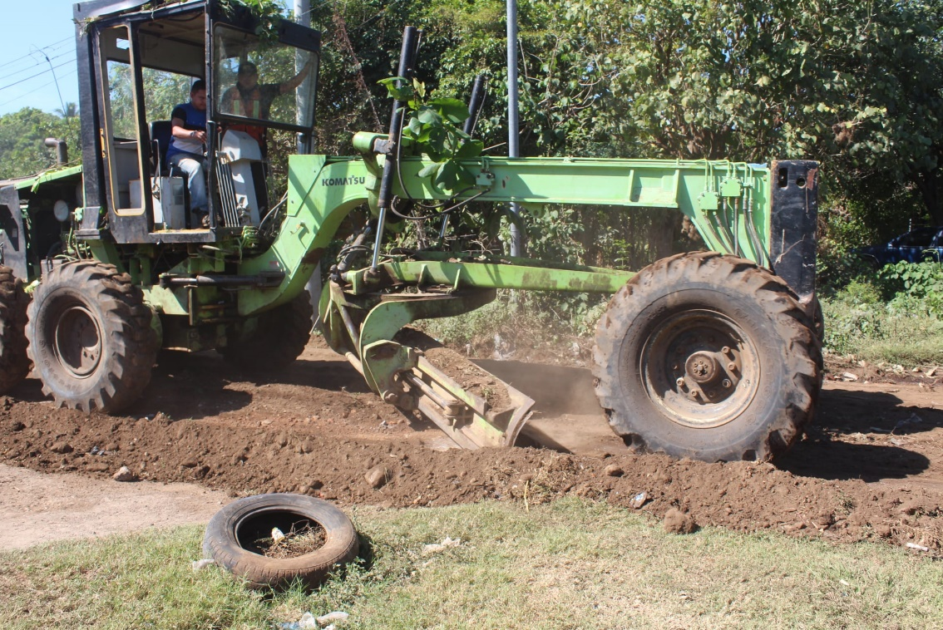

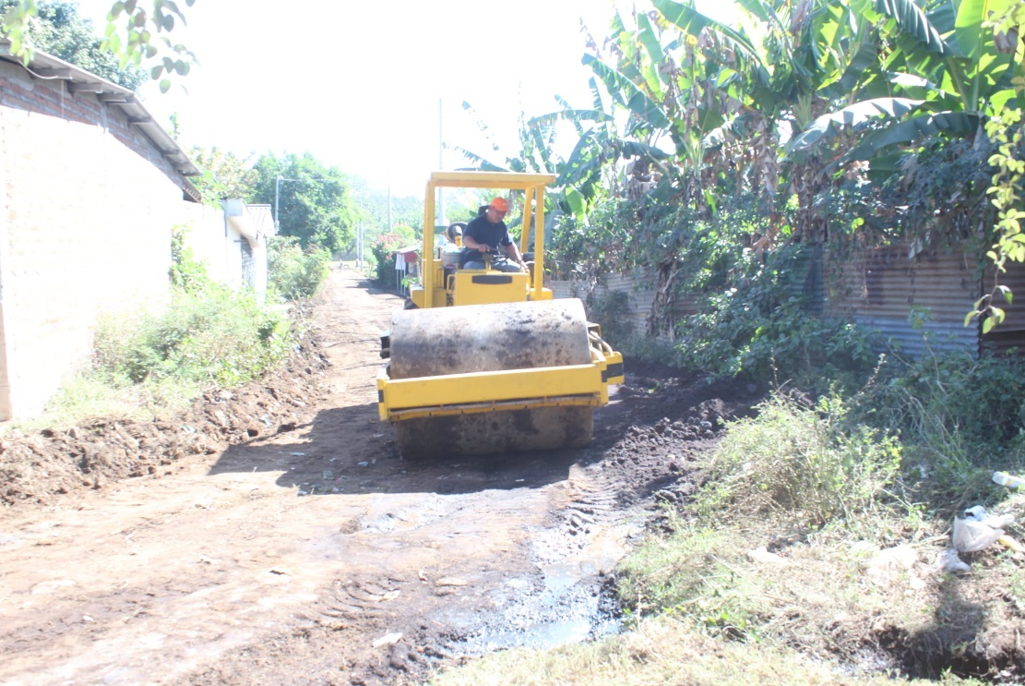

ALCALDIA MUNICIPAL DE USULUTÁN
Dando continuidad en la reparación de acceso en las calles, esta mañana maquinaria de la municipalidad, trabajo en la reparación de calles en la colonia la floresta, con el objetivo de mejorar la conectividad en el sector semi-Urbano de la ciudad.
Fecha de ejecución: 29 de enero 2020
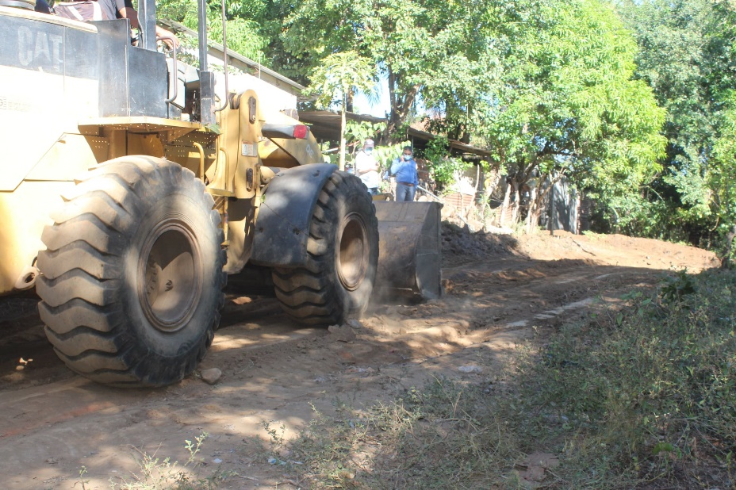

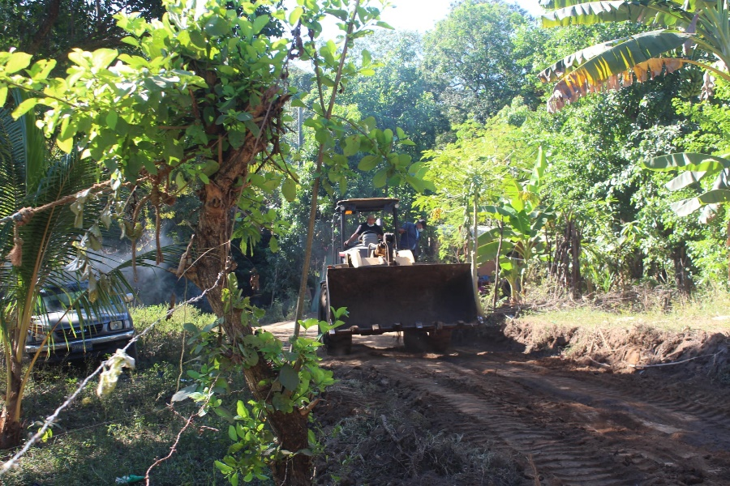

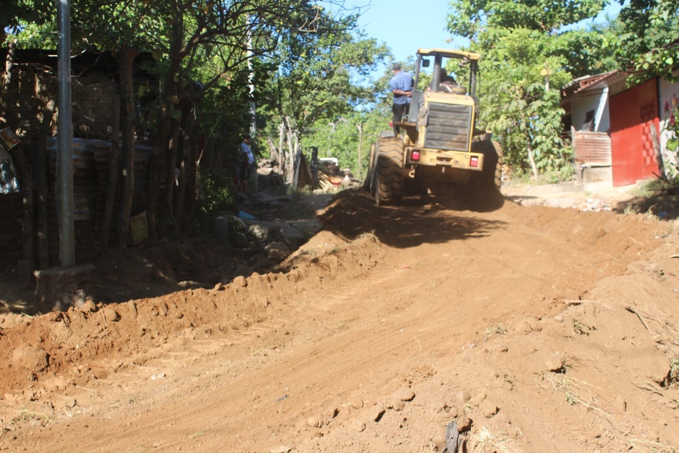

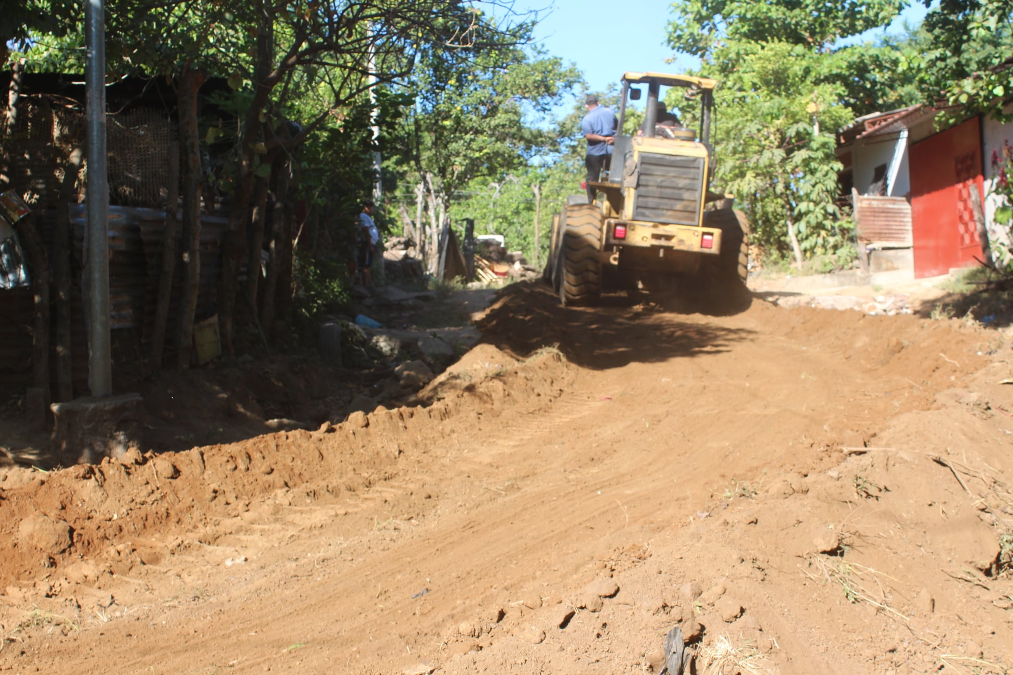

ALCALDIA MUNICIPAL DE USULUTÁN
Campaña de fumigación a los alrededores de Barrio El Molino.
Fecha de ejecución: 28 de enero 2020
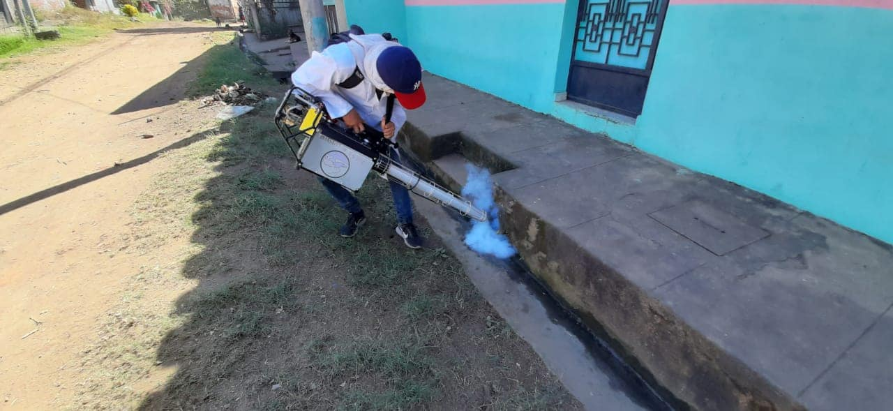

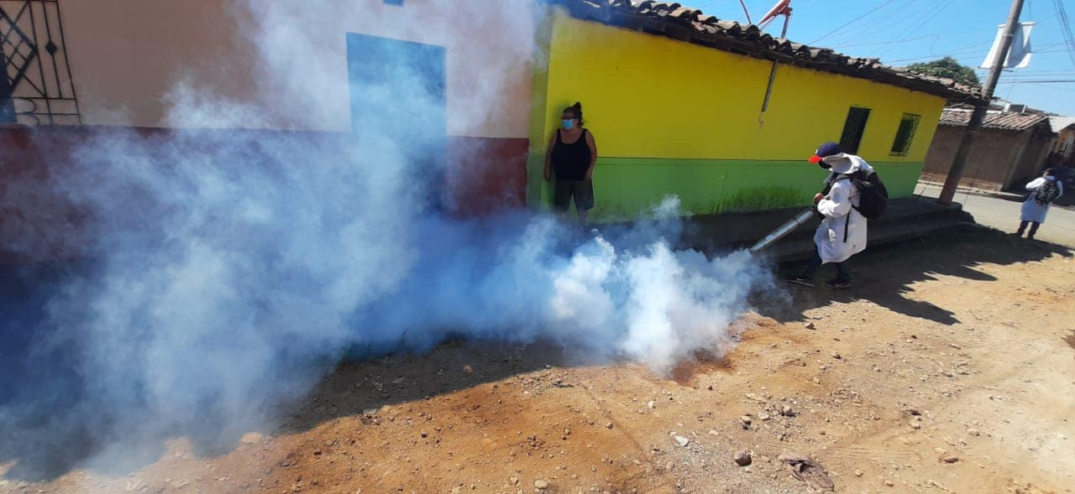

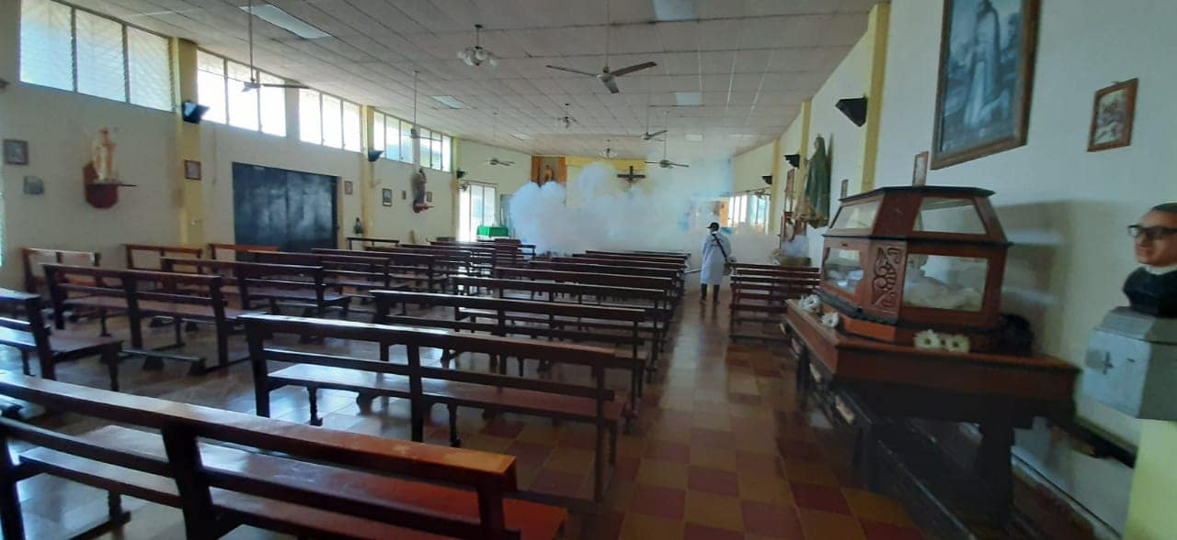

ALCALDIA MUNICIPAL DE USULUTÁN
Esta mañana la Unidad Municipal de Medio Ambiente llevó a cabo una importante reunión con los diferentes Dj´s que realizan sus actividades en la zona comercial para dar a conocer la ordenanza de emisión de ruidos en la ciudad. Y que cumplan con los decibeles normales para evitar daños a la salud de la población.
Fecha de ejecución: 28 de enero 2020
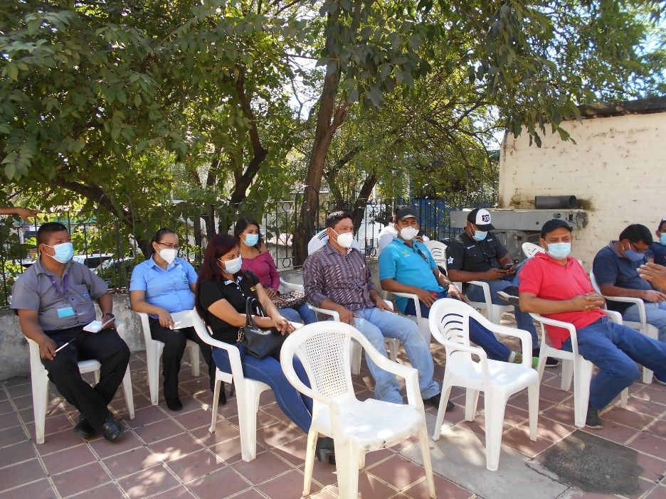

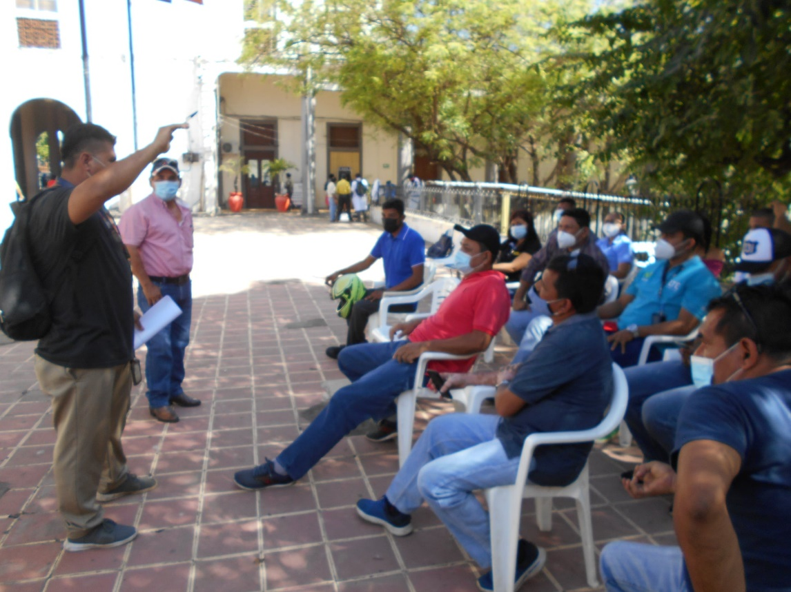

ALCALDIA MUNICIPAL DE USULUTÁN
Certificación por parte del INDES al profesor Julio Campos, como monitor de la Escuela La Liga, Valores y Oportunidad. Convenio con Municipalidad de Usulután y El Instituto Nacional de los Deportes.
Fecha de ejecución: 28 de enero 2020
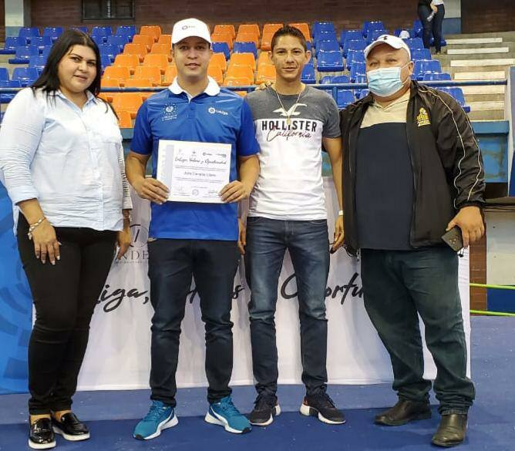
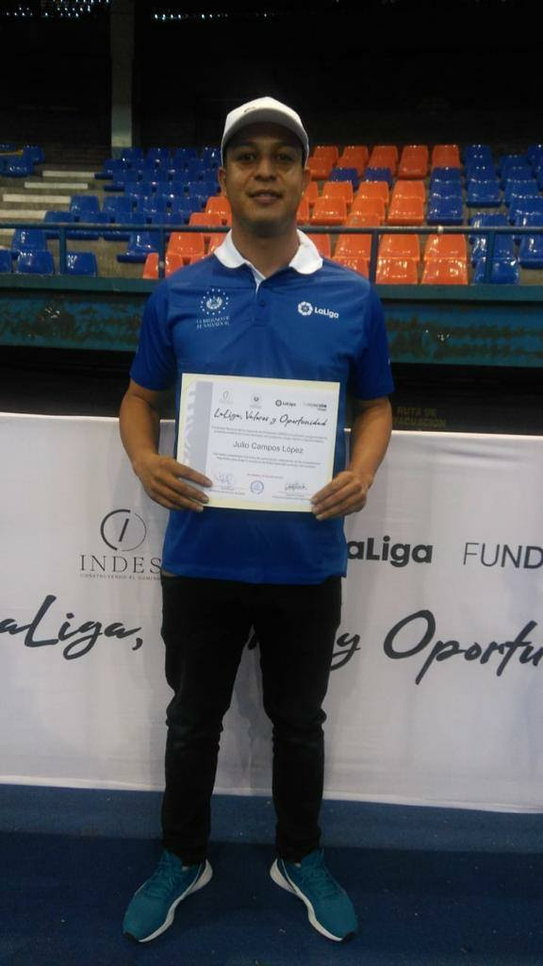

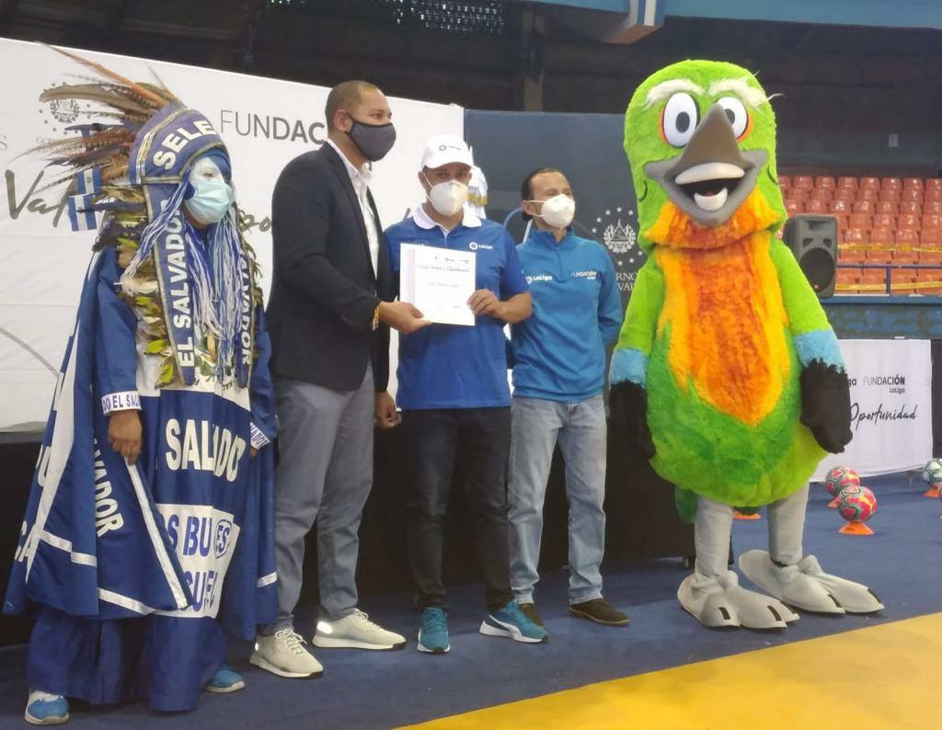

ALCALDIA MUNICIPAL DE USULUTÁN
Dando continuidad al proyecto de reparación de calles en las comunidades, esta mañana se reparó la calle principal que conduce a Caserío Continental utilizando maquinaria de esta municipalidad para agilizar y mejorar el acceso a dicho sector.
Fecha de ejecución: 27 de enero 2020
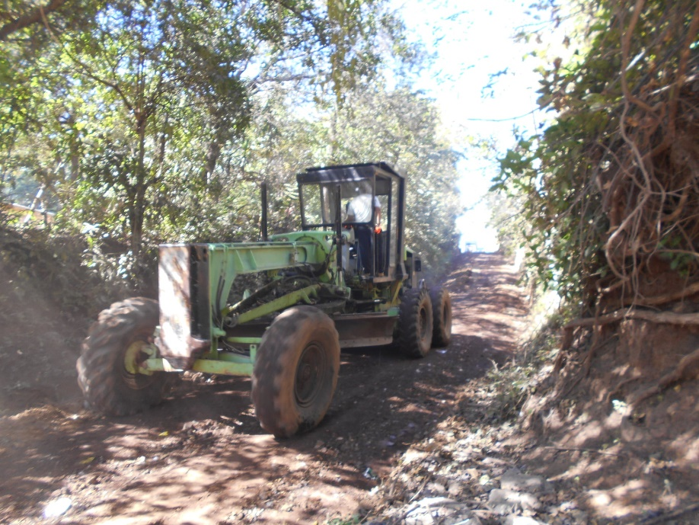

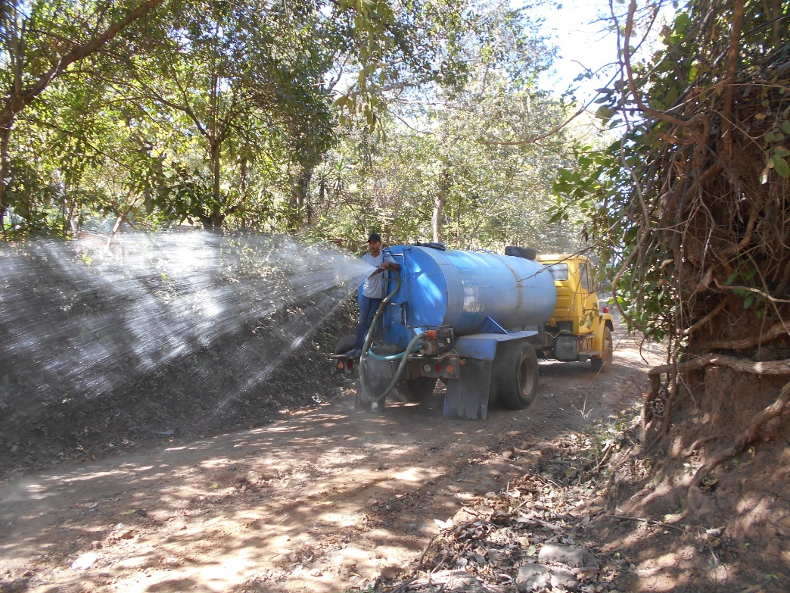

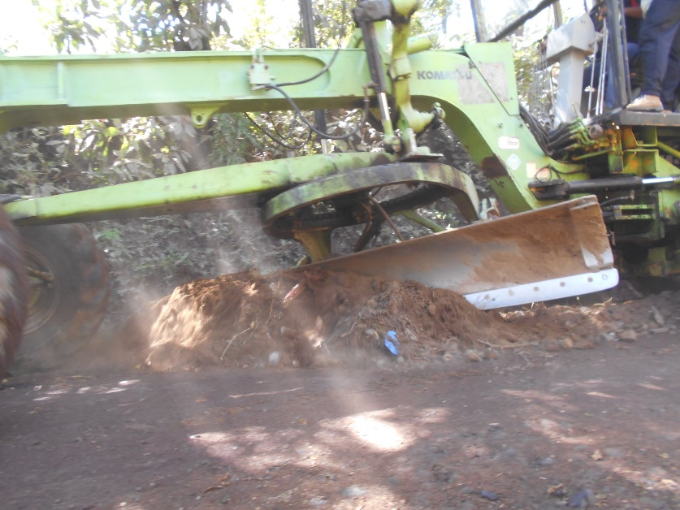

ALCALDIA MUNICIPAL DE USULUTÁN
Los miembros que conforman la mesa #2 del CMPV con el acompañamiento de las colectivas y las diferentes instituciones realizaron un taller para elaborar el plan de trabajo del año 2021, en las instalaciones del Centro de Alcance de Barrio el Calvario.
Fecha de ejecución: 27 de enero 2020
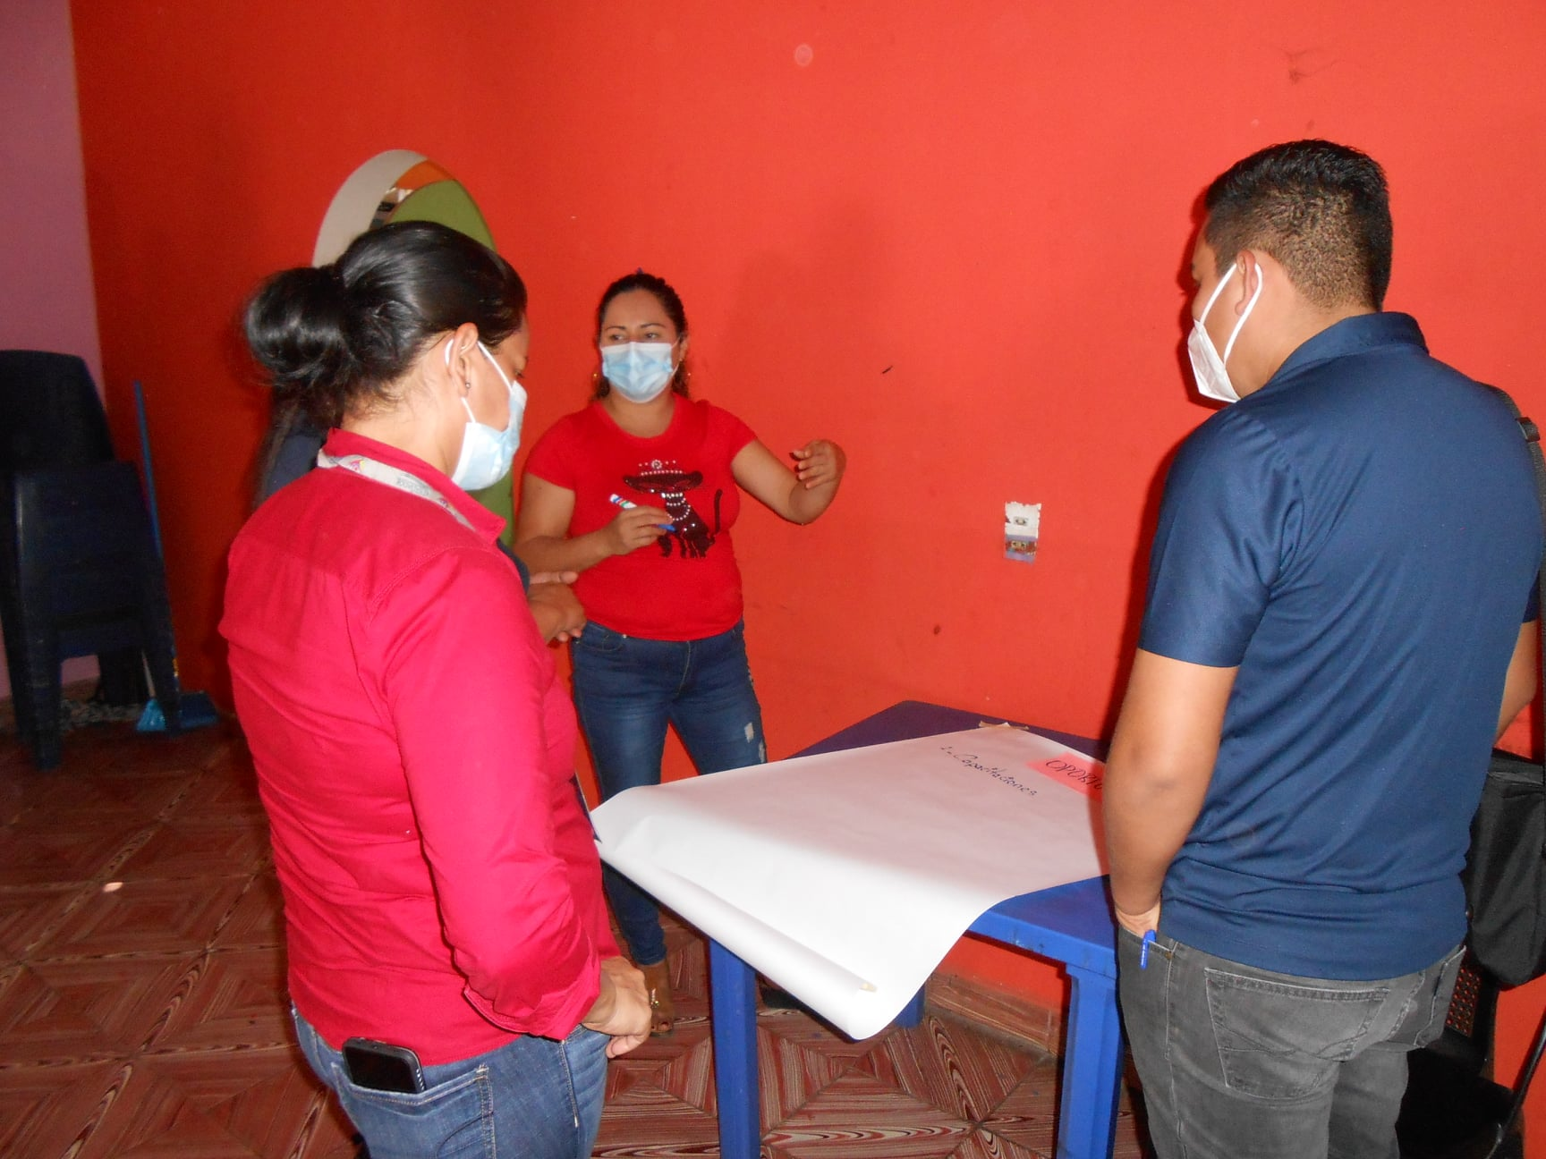

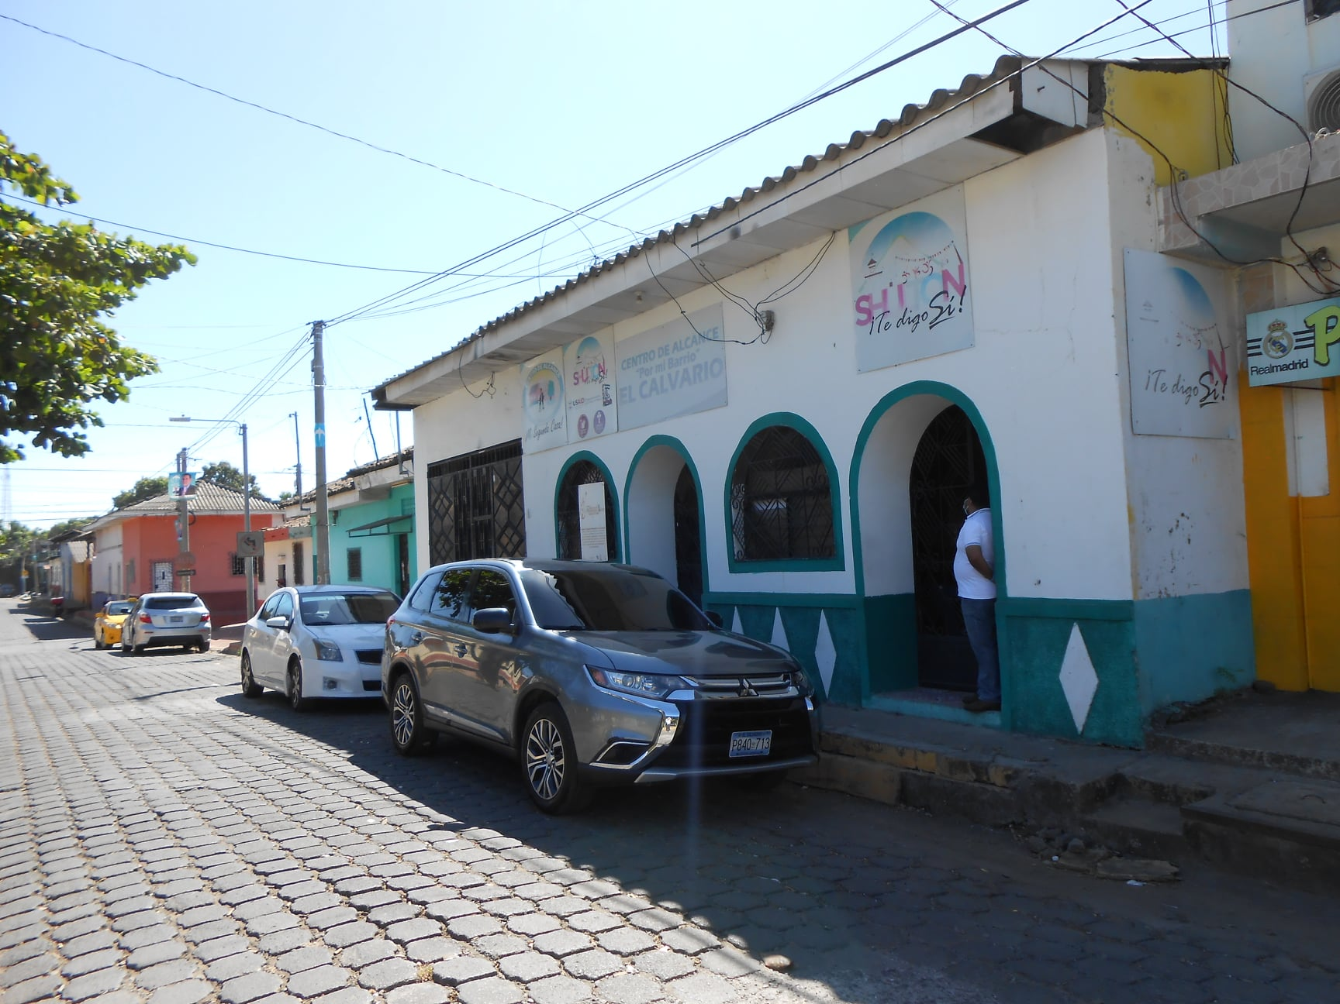

ALCALDIA MUNICIPAL DE USULUTÁN
Municipalidad desarrolla Campaña de fumigación en Colonia Los Santos y Rodríguez.
Fecha de ejecución: 27 de enero 2020

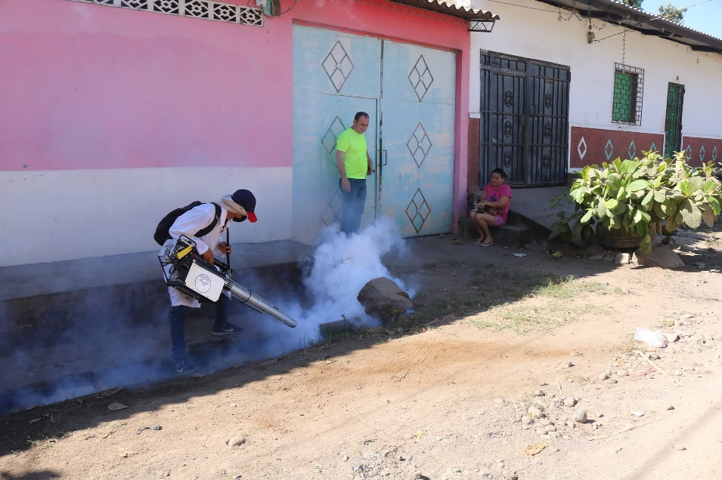

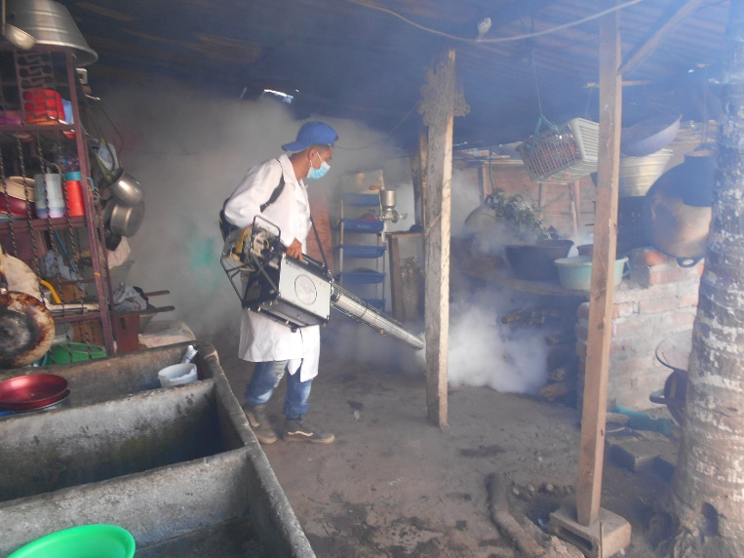

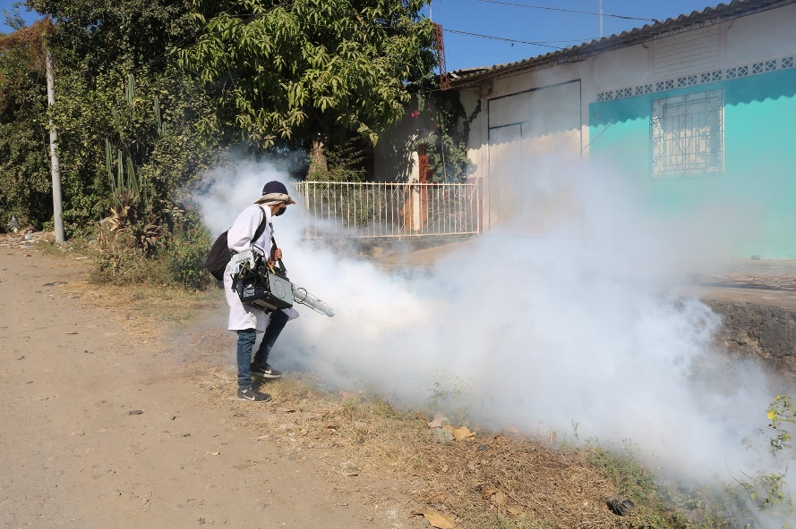

ALCALDIA MUNICIPAL DE USULUTÁN
Con el objetivo de evitar la contaminación sónica que es un riesgo para la salud de los habitantes se realizó la supervisión por el personal de Medio Ambiente de la intensidad de los niveles normales de sonidos estacionarios y a su vez la verificación de los permisos correspondientes y entrega de notificaciones.
Fecha de ejecución: 26 de enero 2020
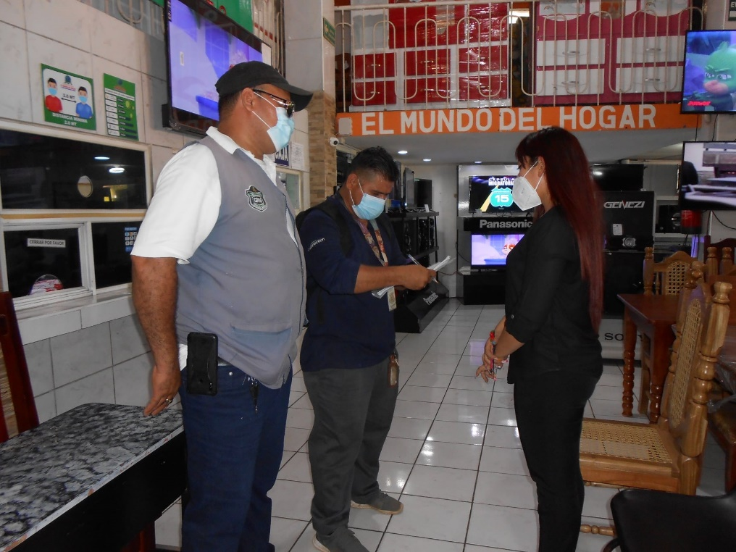

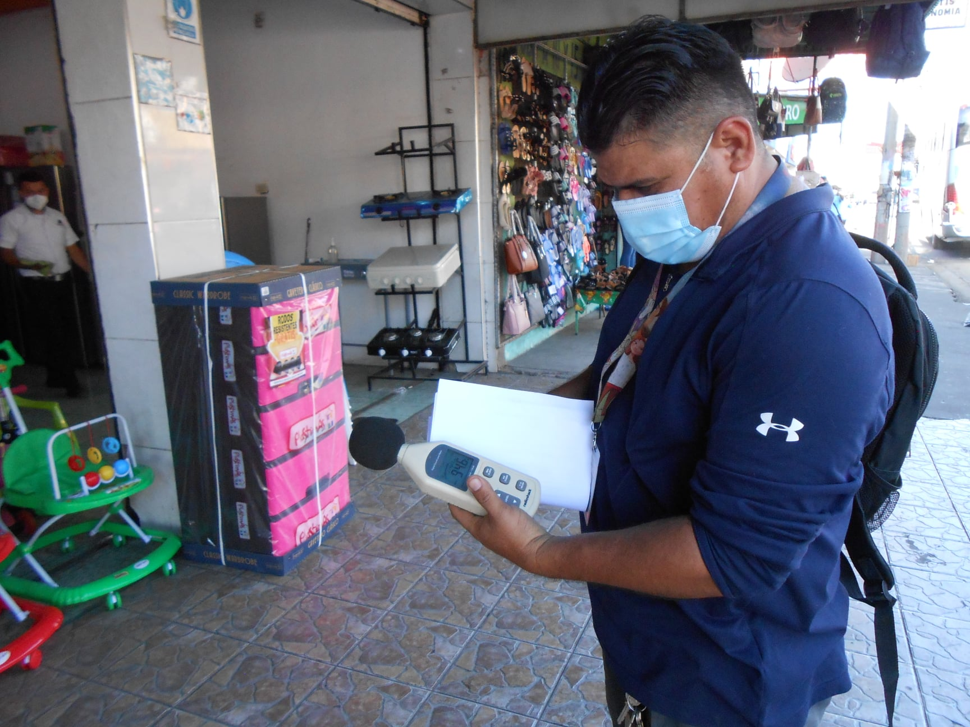

ALCALDIA MUNICIPAL DE USULUTÁN
Personal de reordenamiento de la Municipalidad solicitan a los comerciantes respetar la línea amarilla y parqueo de los negocios, para agilizar el tráfico vehicular y facilitar el libre acceso de los transeúntes que a diario circulan por esta zona.
Fecha de ejecución: 26 de enero 2020
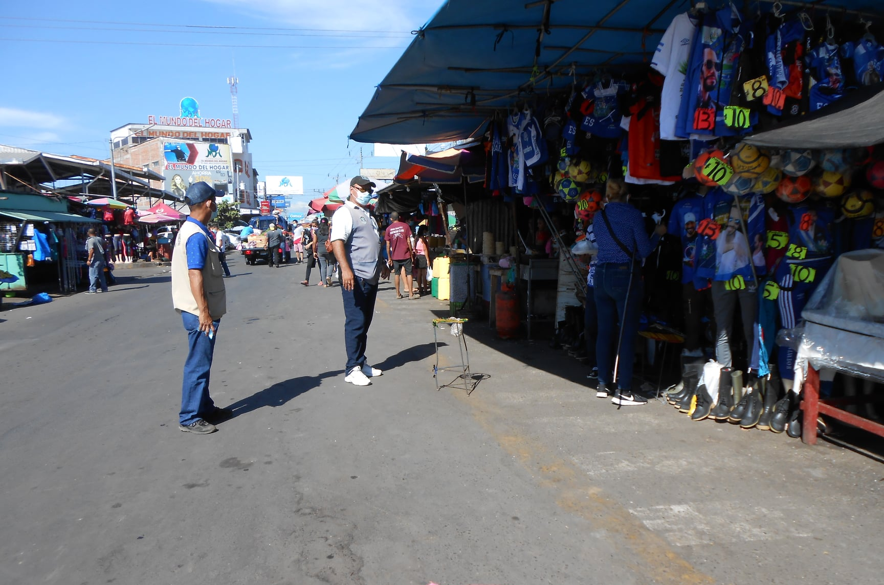

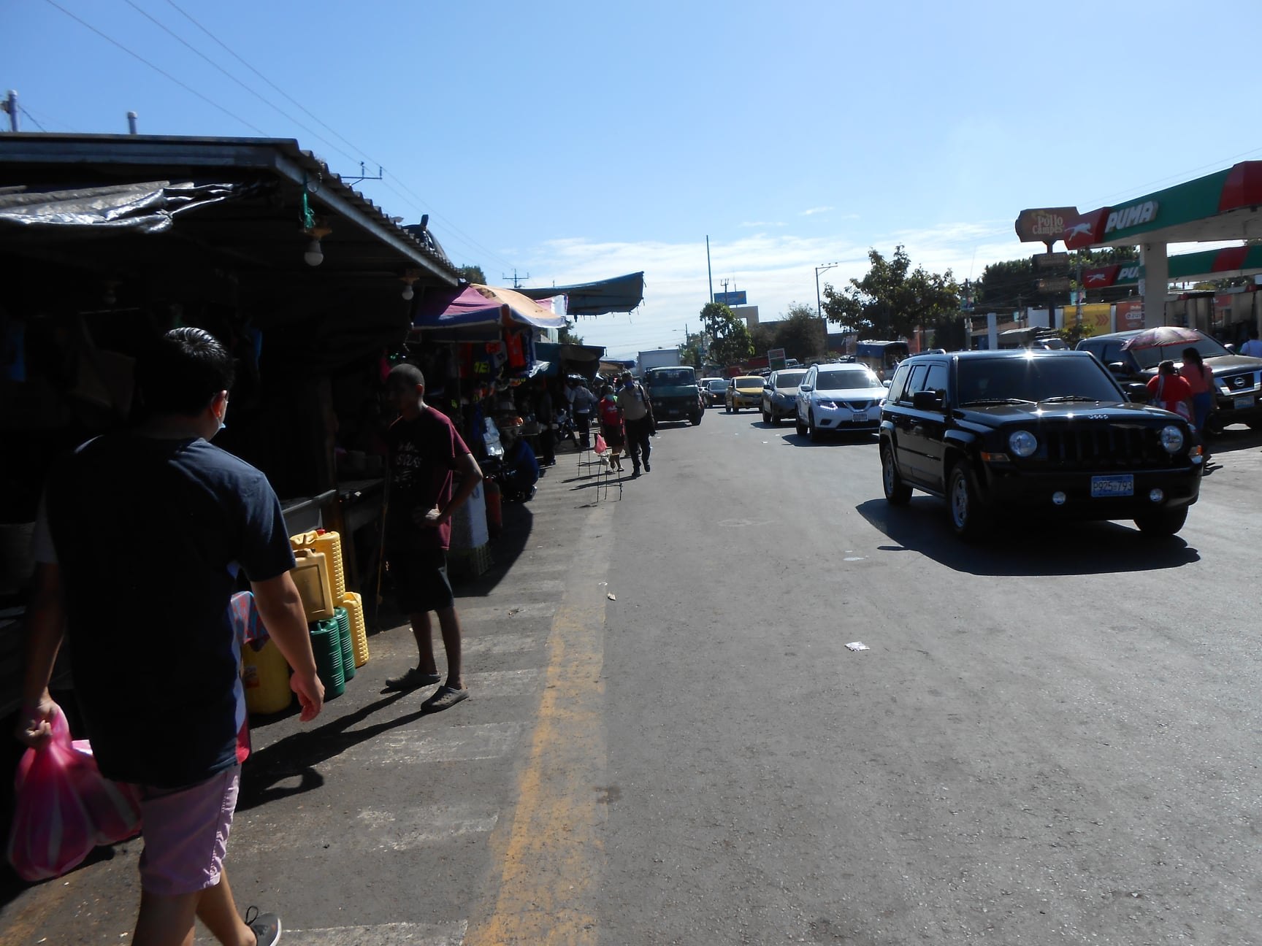

ALCALDIA MUNICIPAL DE USULUTÁN
La Alcaldía Municipal de Usulután, atendiendo el llamado de los habitantes del sector de final 8ª Avenida Norte, realizando el cierre de 1 botaderos a cielo abierto.
Fecha de ejecución: 26 de enero 2020
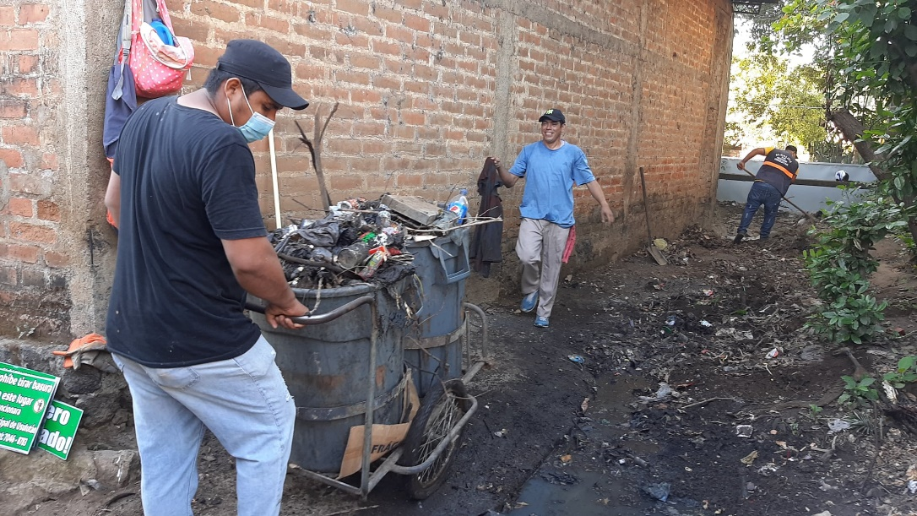

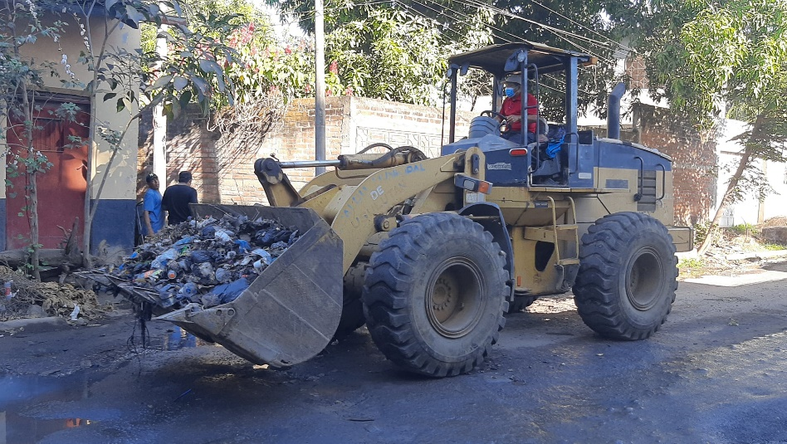

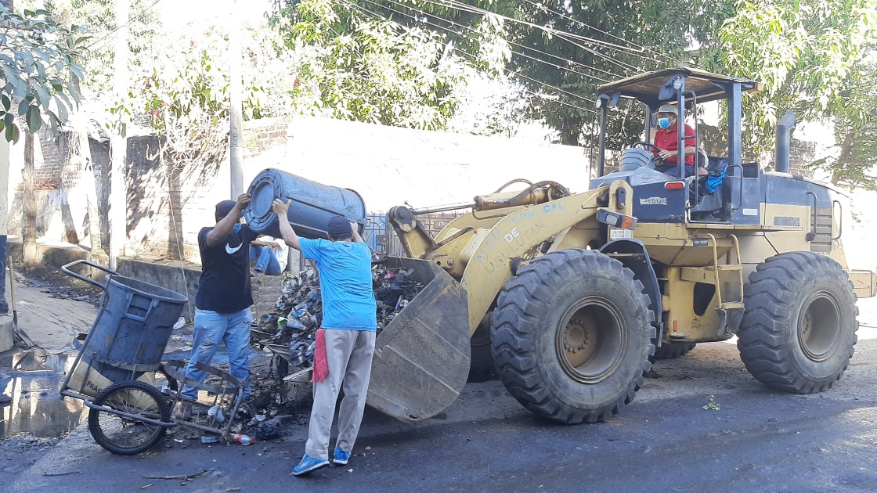

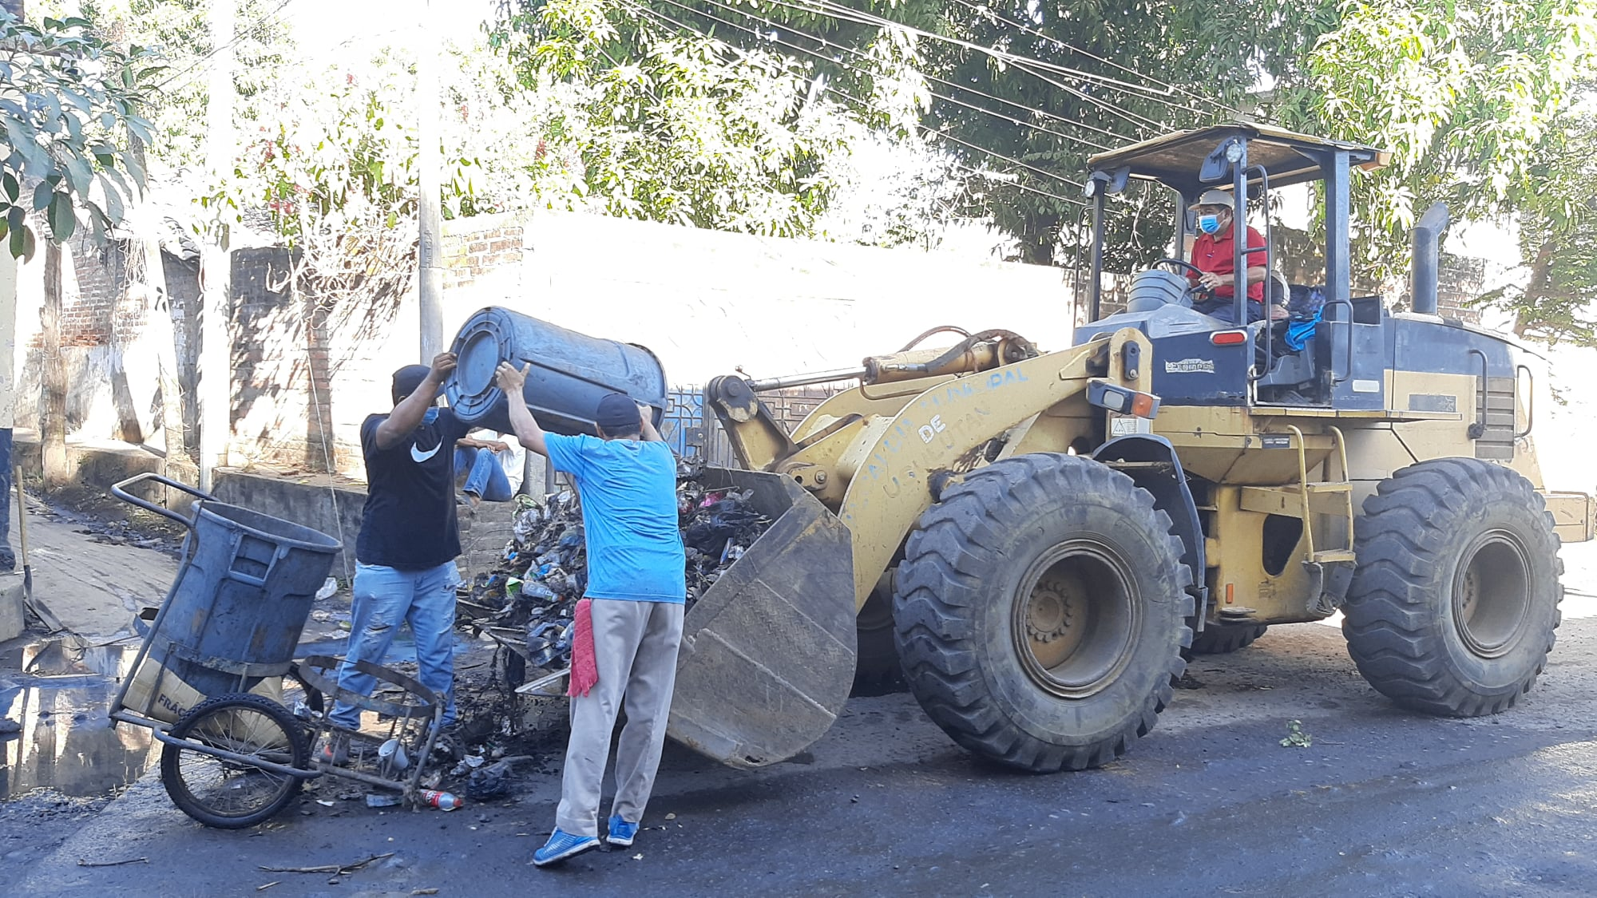

ALCALDIA MUNICIPAL DE USULUTÁN
Municipalidad desarrolla Campaña de fumigación en Colonia Rio Rosa y Miramar.
Fecha de ejecución: 26 de enero 2020
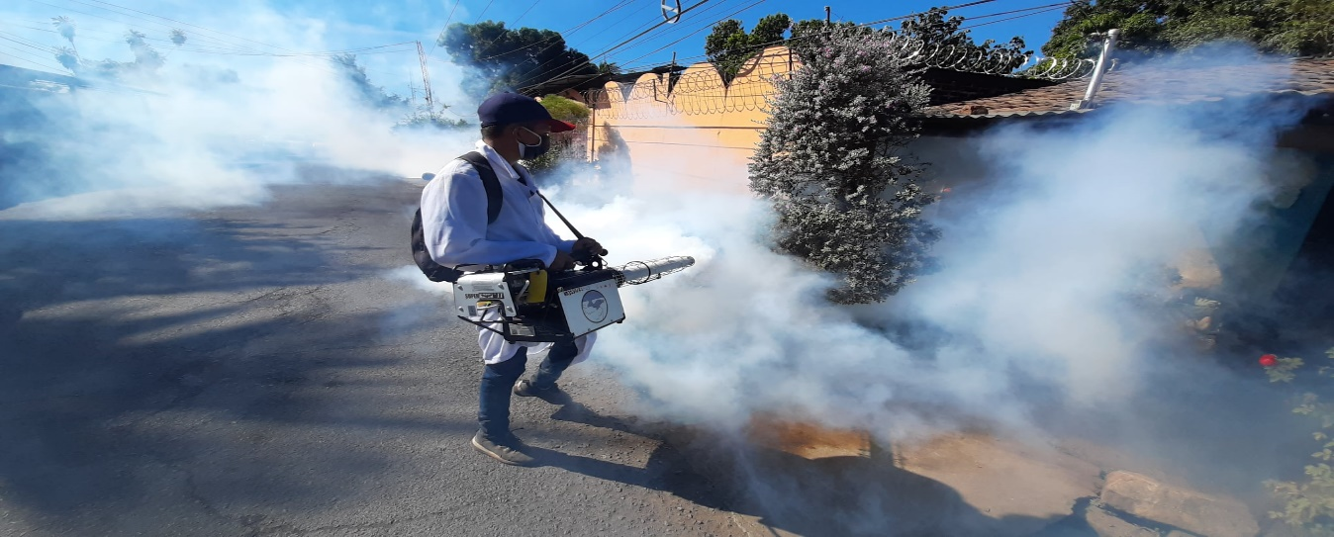

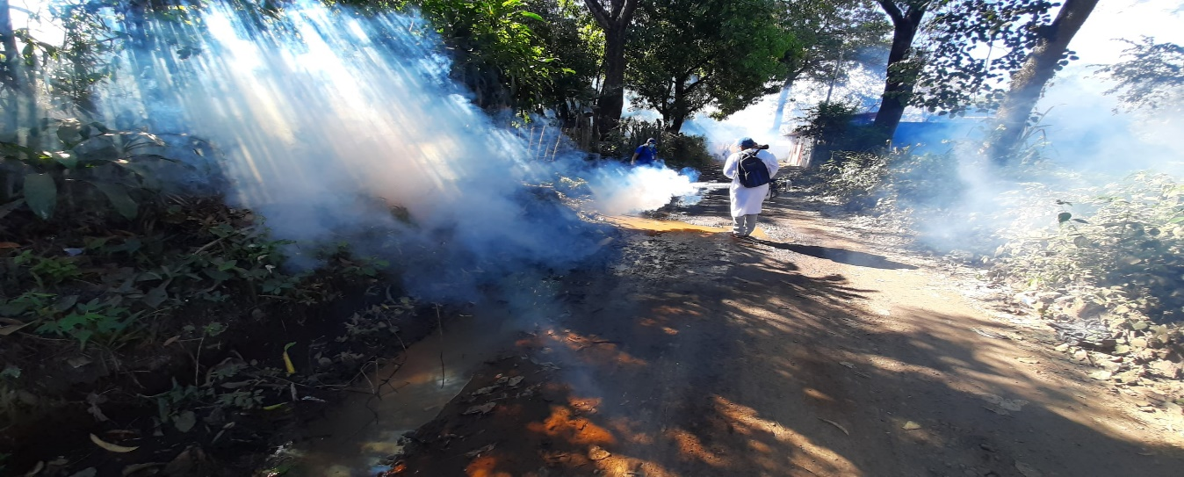

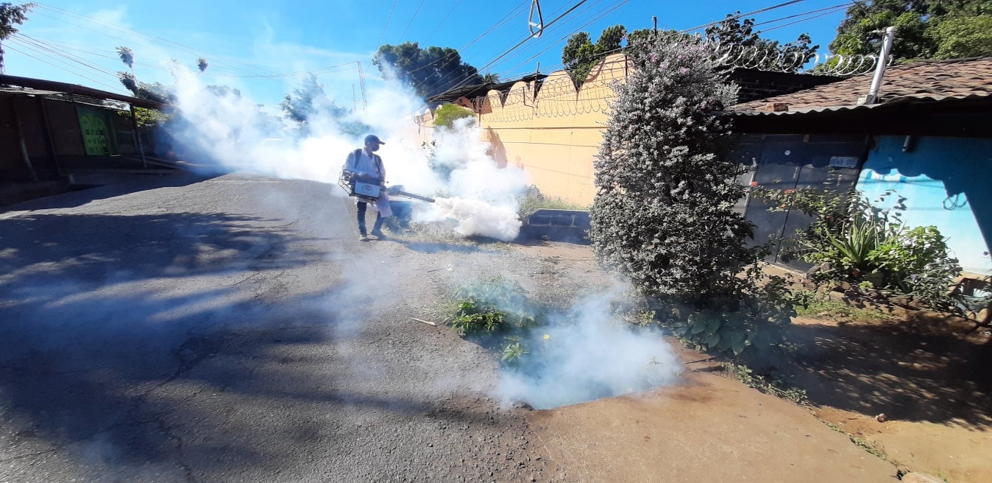

ALCALDIA MUNICIPAL DE USULUTÁN
Continúan los cursos de Cosmetología en coordinación con IMSAFORP, que es impartido en el Centro de Gobierno Municipal, donde las participantes realizaron prácticas de manicure. De esta forma se Contribuye a la preparación de las mujeres usulutecas.
Fecha de ejecución: 25 de enero 2020

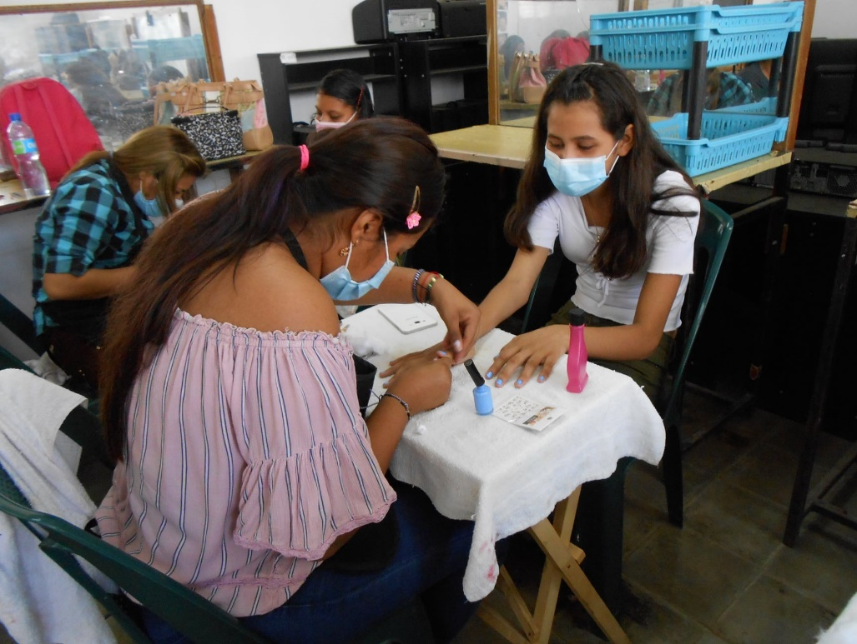

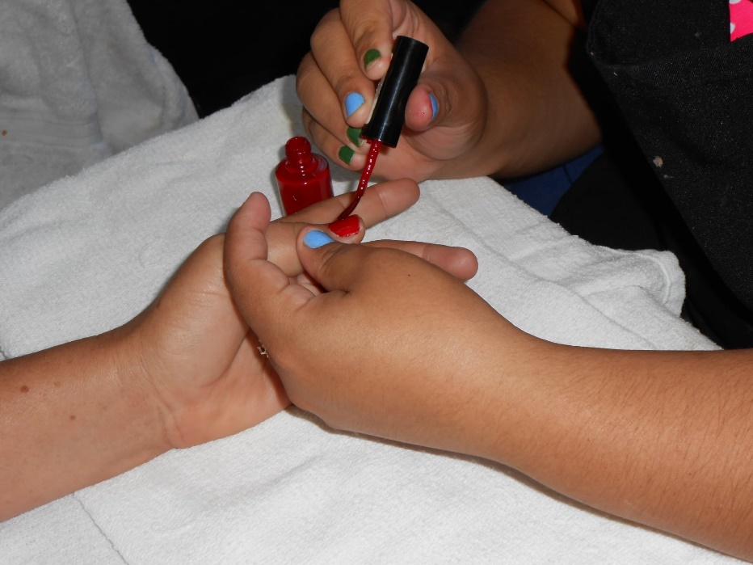

ALCALDIA MUNICIPAL DE USULUTÁN
Familias usulutecas visitan vivero Forestal Municipal, solicitando plantas ornamentales y frutales para arborizar su Comunidad, así mismo se les hacen un llamado a la población a visitar el vivero ubicado en el Centro de Gobierno Municipal Unidad de Medio Ambiente.
Fecha de ejecución: 25 de enero 2020
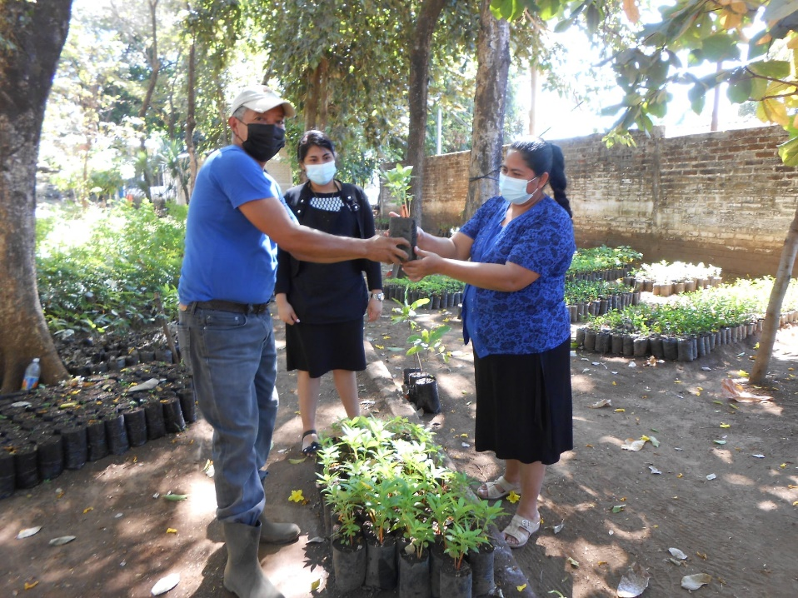

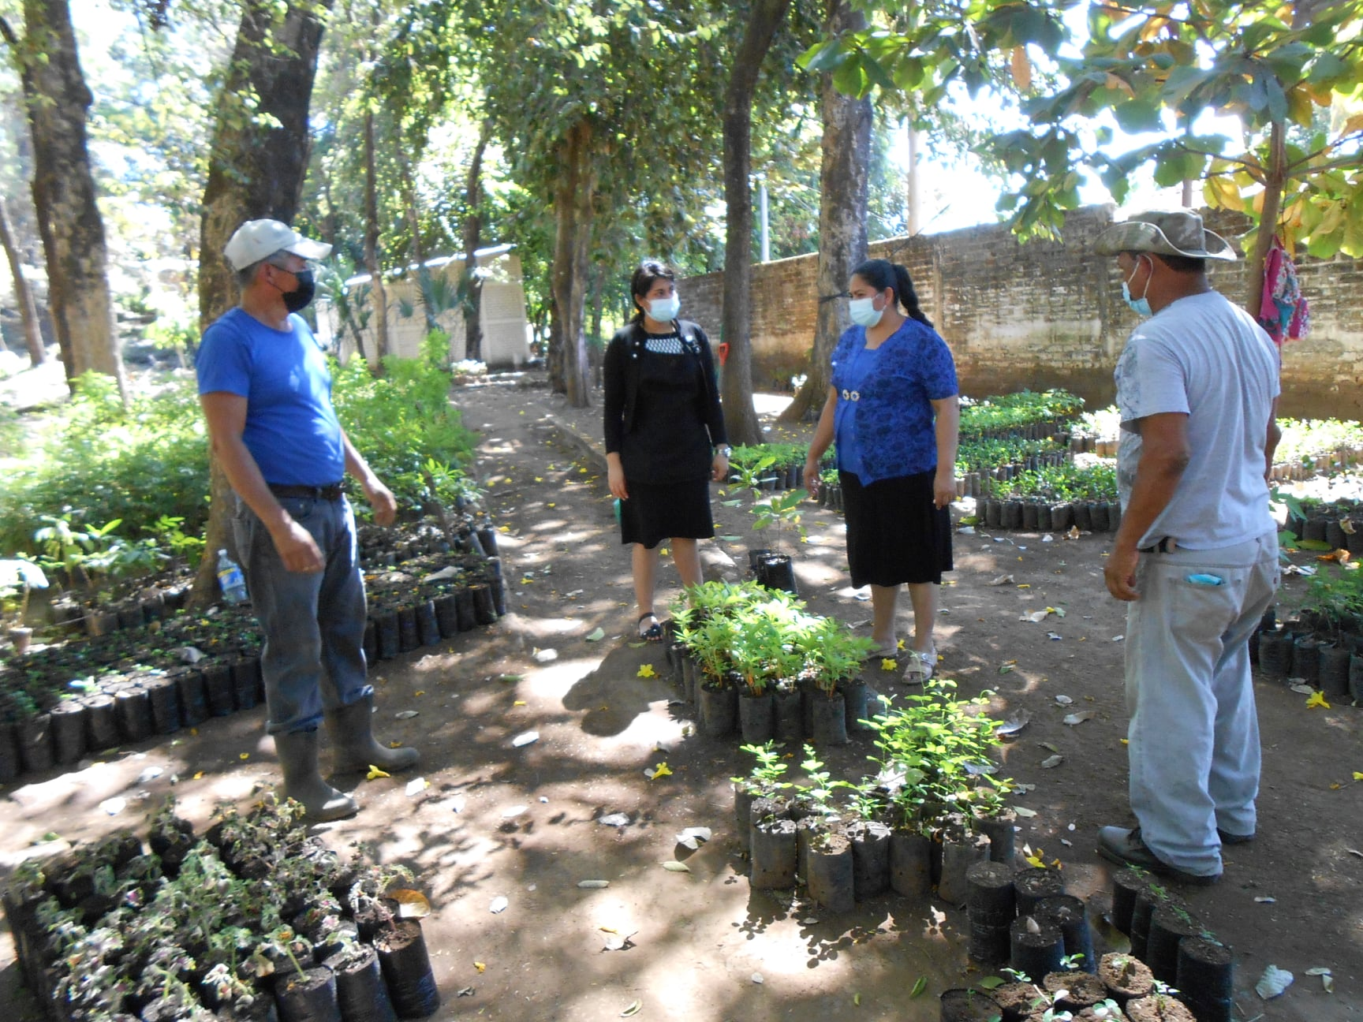

ALCALDIA MUNICIPAL DE USULUTÁN
El CMPV realizó Importante reunión de mesa # 4. Con la finalidad de organizar jornadas de trabajo para realizar diferentes actividades en comunidades priorizadas de nuestro municipio.
Fecha de ejecución: 25 de enero 2020
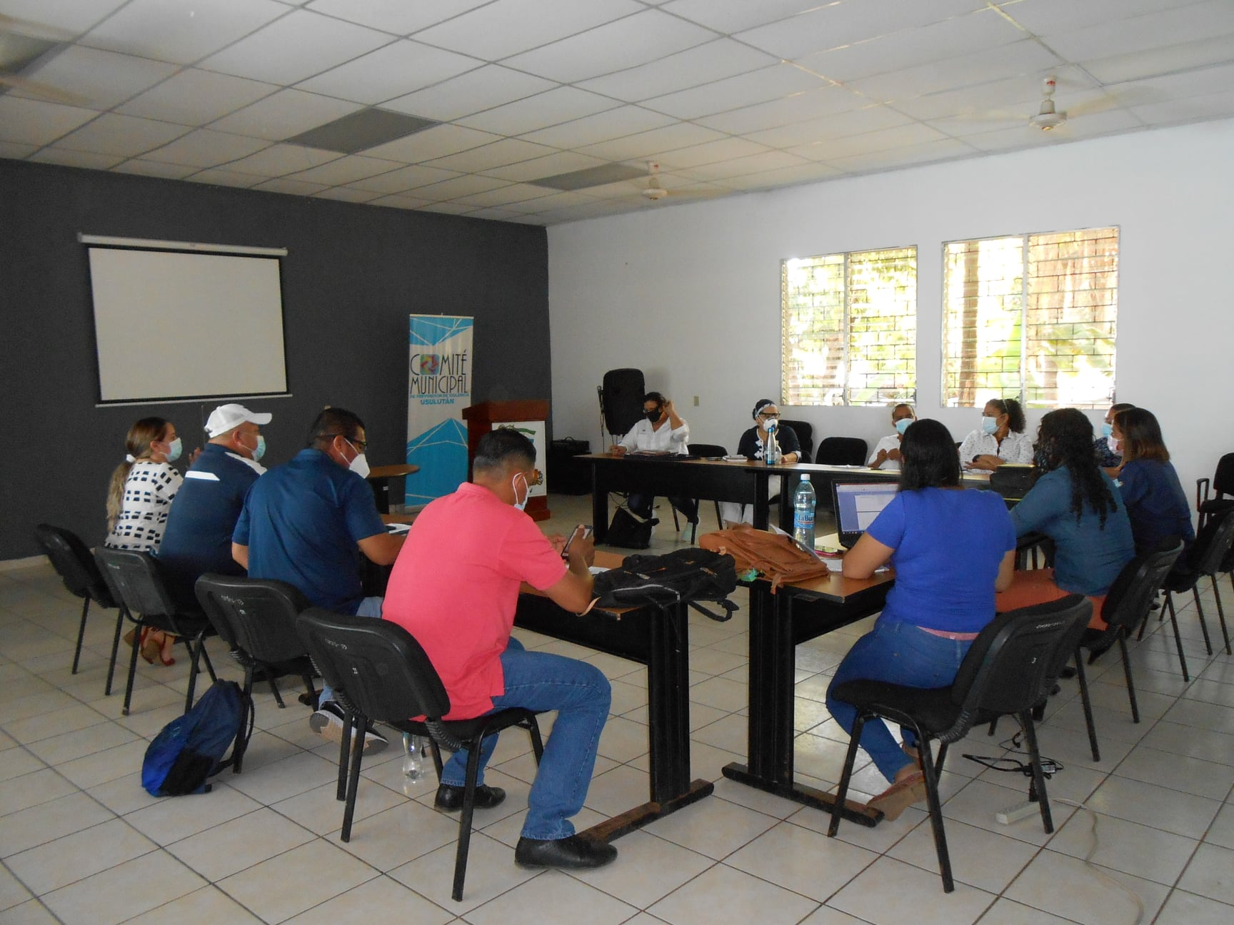

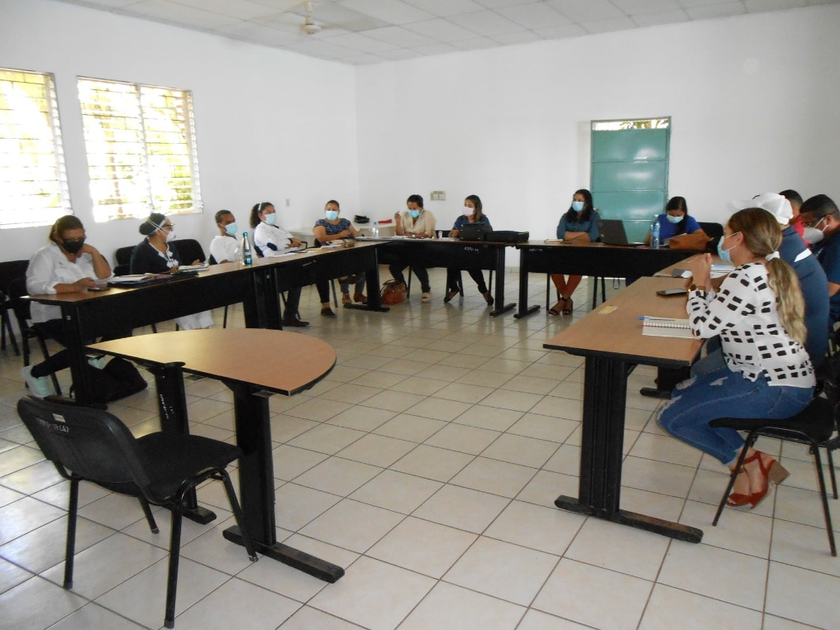

ALCALDIA MUNICIPAL DE USULUTÁN
Municipalidad desarrolla Campaña de fumigación en Colonia Tropicana.
Fecha de ejecución: 25 de enero 2020
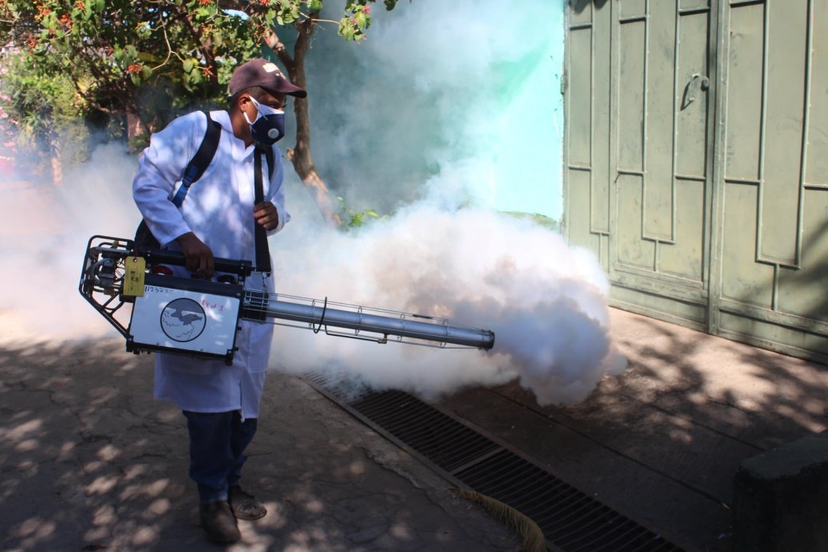

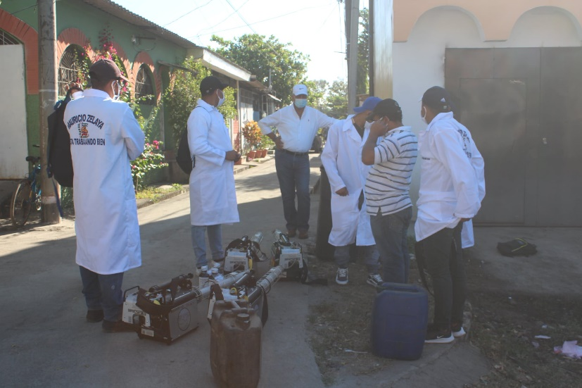

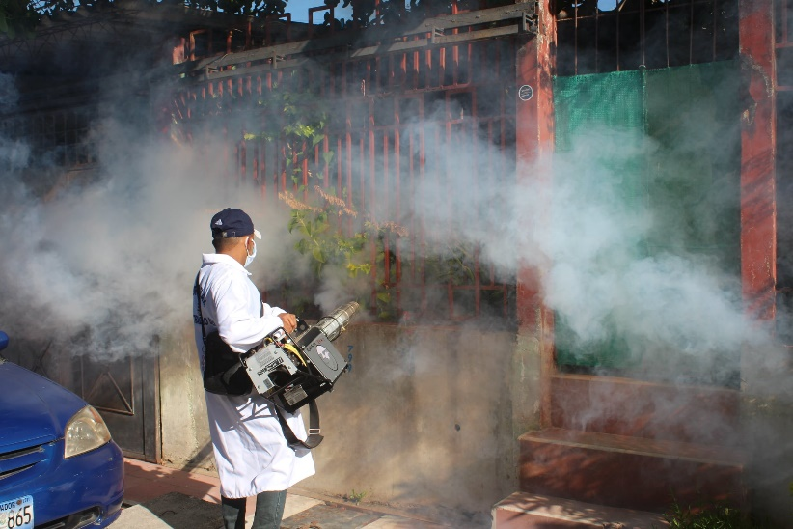

ALCALDIA MUNICIPAL DE USULUTÁN
Esta tarde se llevó a cabo la inauguración de la pasarela ubicada en Puertecito Ramírez, resultado de un esfuerzo de las comunidades ante la misión internacional Lutheran World Relief después de varios años de gestión se logra este importante proyecto.
Fecha de ejecución: 22 de enero 2020
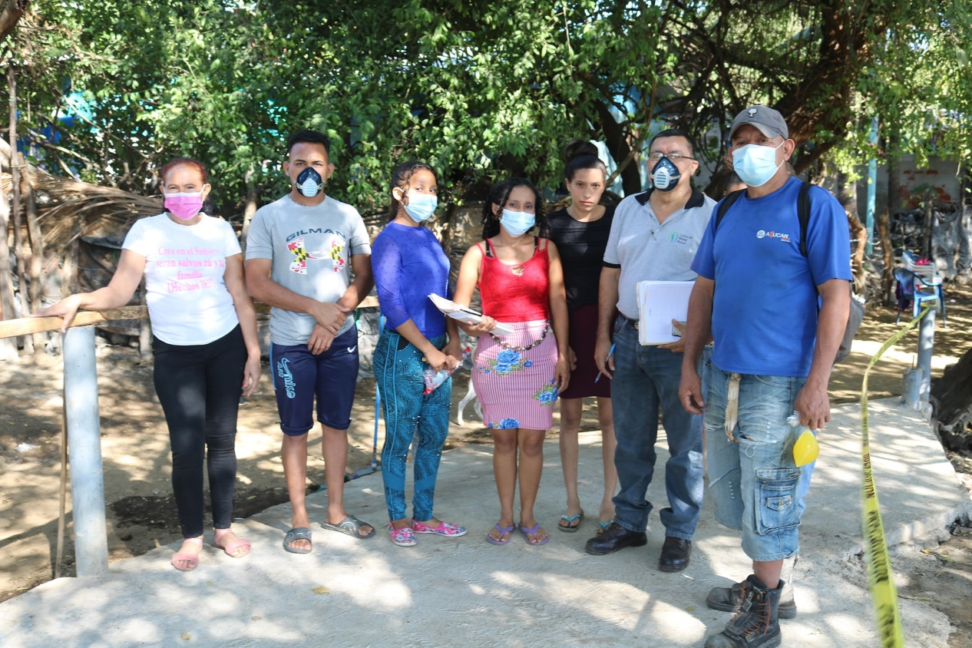

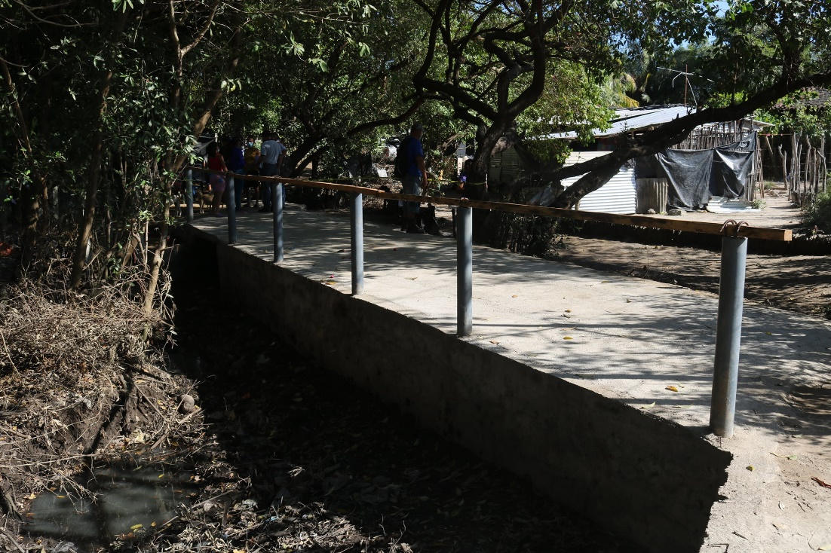

ALCALDIA MUNICIPAL DE USULUTÁN
Con la finalidad de mejorar la circulación a los habitantes que residen por el sector de Colonia Tropicana. Se realizaron trabajos de reparación de calle por parte de esta municipalidad. Pronto estaremos llegando a otros sectores del casco urbano de la ciudad.
Fecha de ejecución: 22 de enero 2020

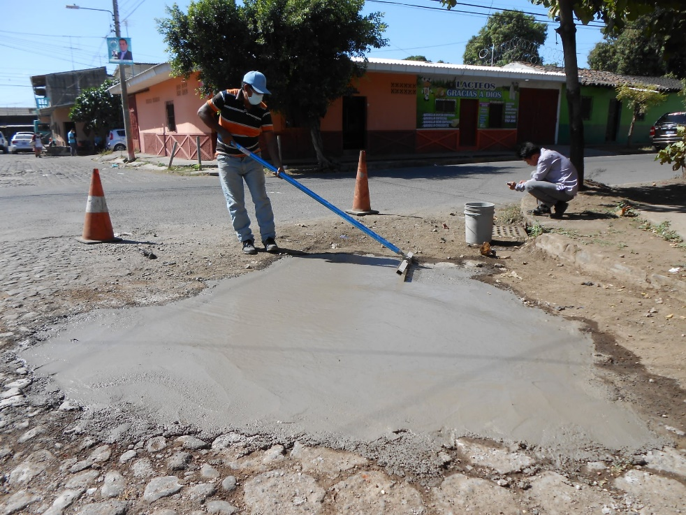

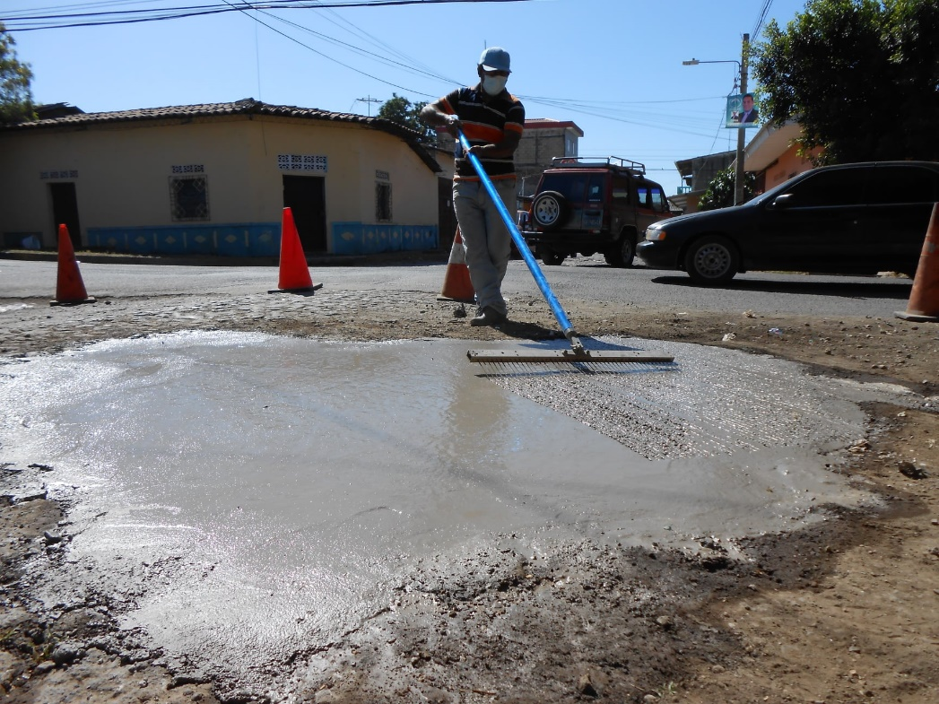

ALCALDIA MUNICIPAL DE USULUTÁN
Gracias a la Municipalidad de Usulután en coordinación con USAID se llevó a cabo una capacitación sobre ley de ética gubernamental en la que participaron distintas unidades de la Alcaldía con la cual se pretende mejorar la imagen y funcionamiento de la institución.
Fecha de ejecución: 22 de enero 2020
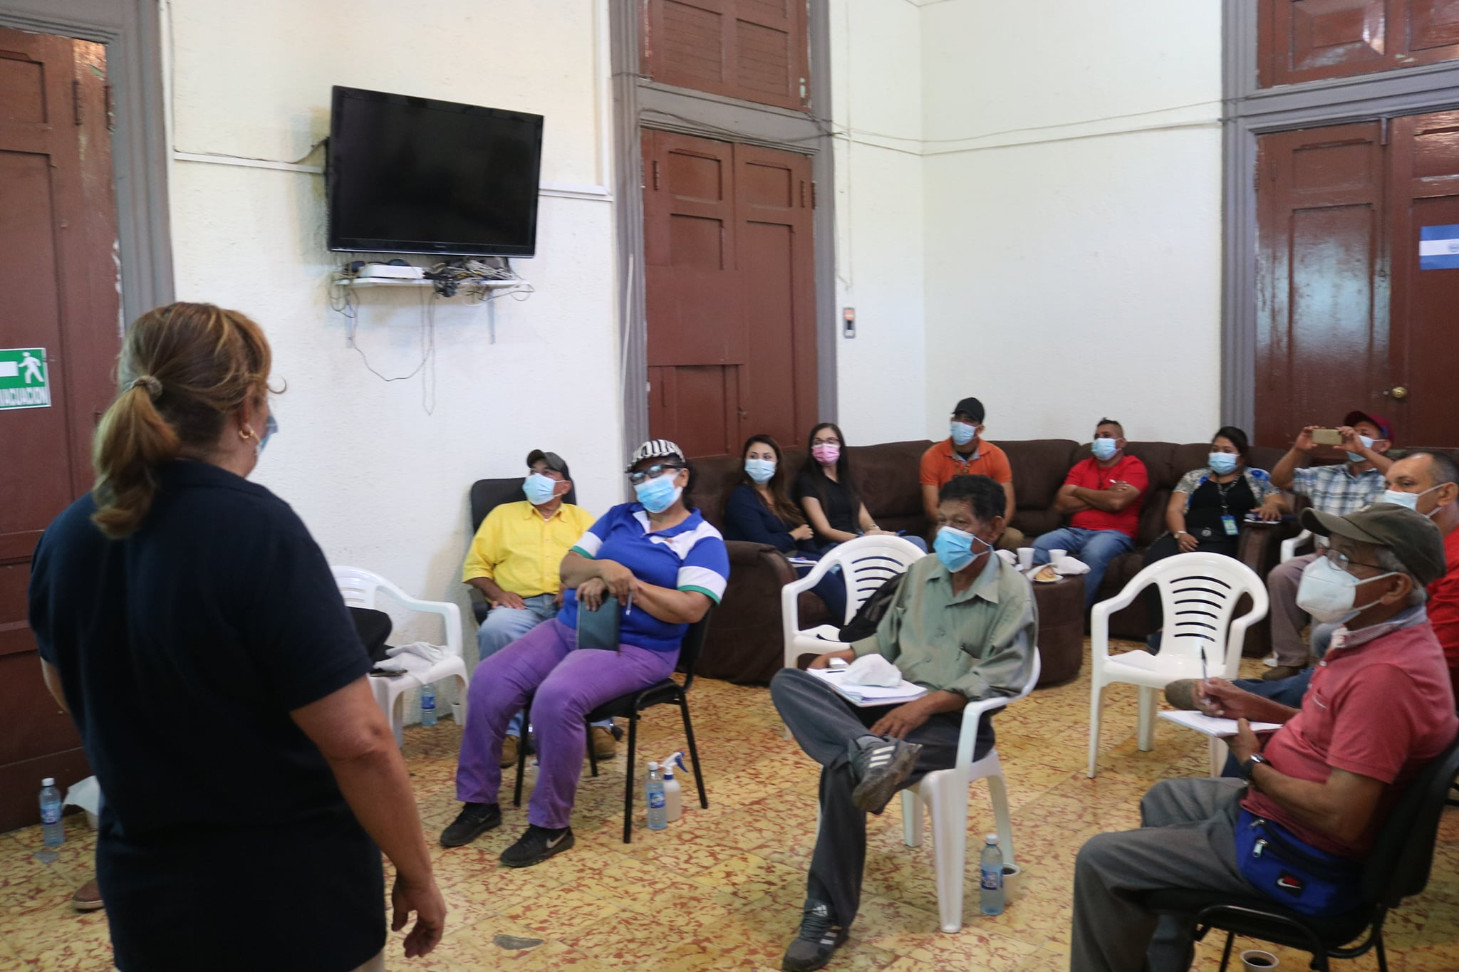

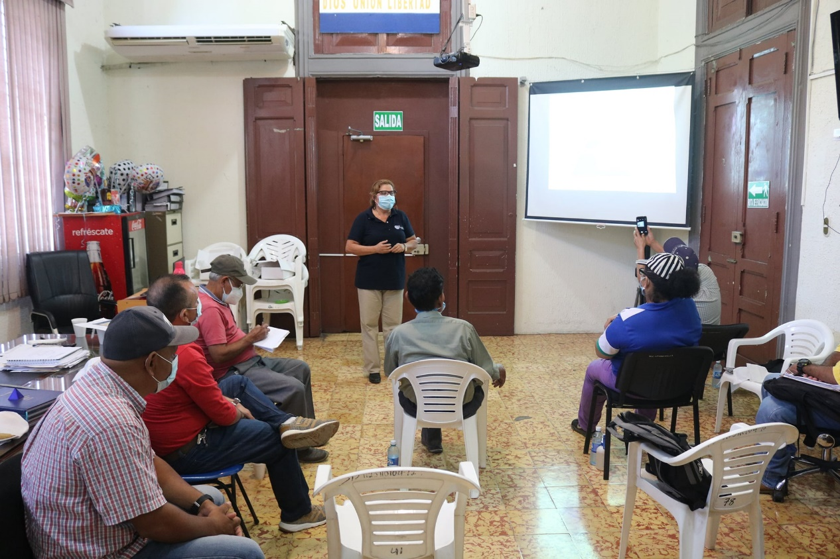

ALCALDIA MUNICIPAL DE USULUTÁN
Así quedaron las calles luego de haber sido intervenidas por la maquinaria de la municipalidad en Colonia Chula Vista.
Fecha de ejecución: 22 de enero 2020
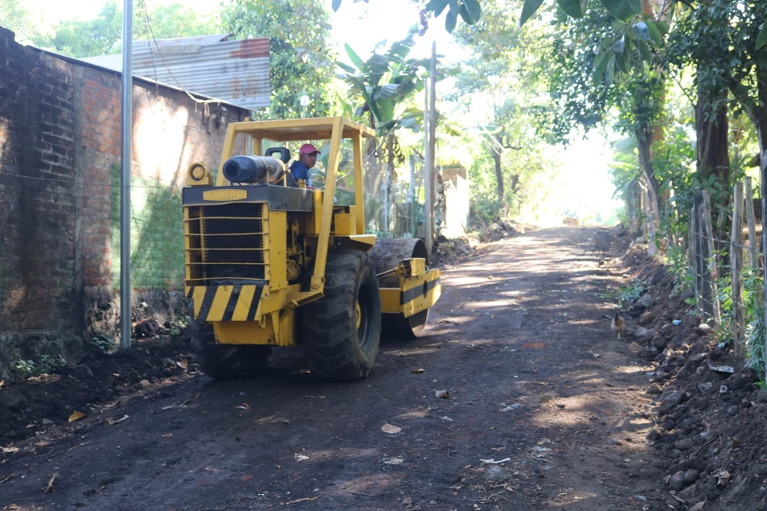

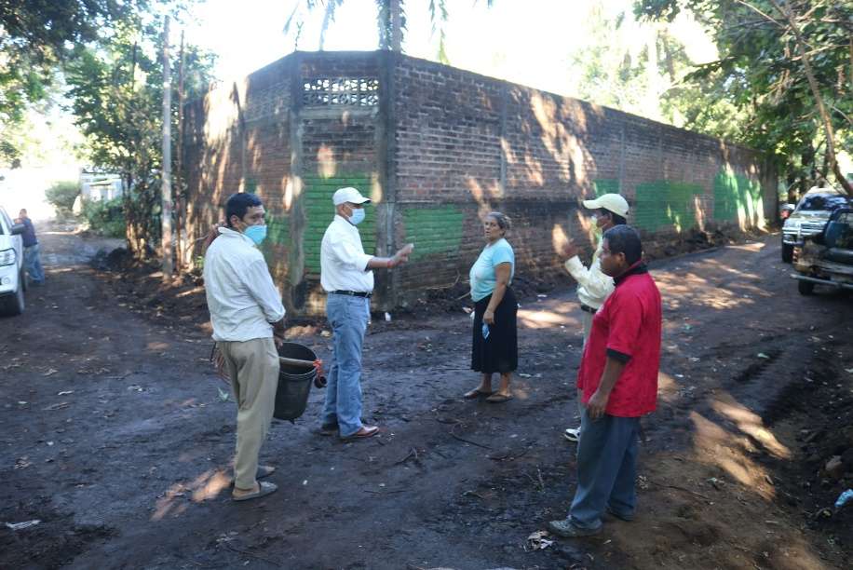

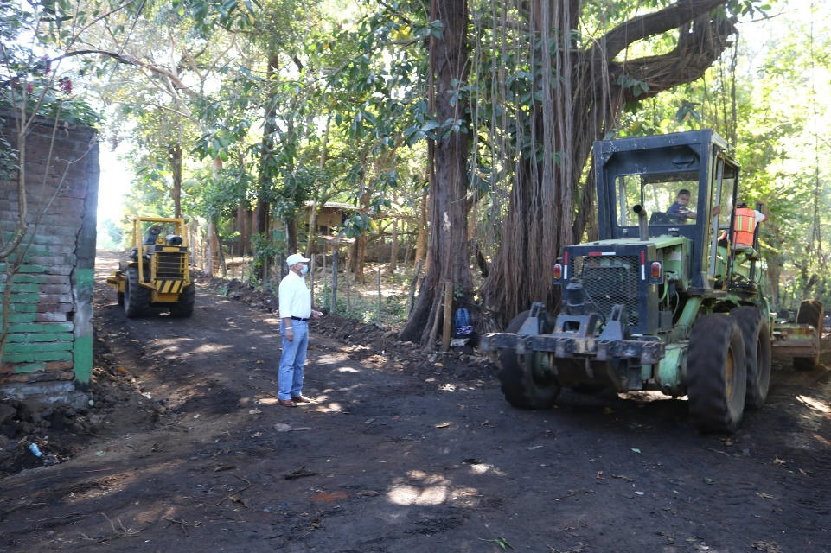

ALCALDIA MUNICIPAL DE USULUTÁN
Personal de la municipalidad realiza trabajos de limpieza en canaleta de drenaje ubicada al costado Sur del Hogar del niño San Vicente de Paul en colonia San José al Sur oriente de Usulután.
Fecha de ejecución: 22 de enero 2020

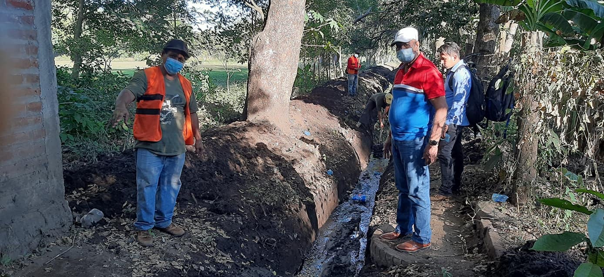
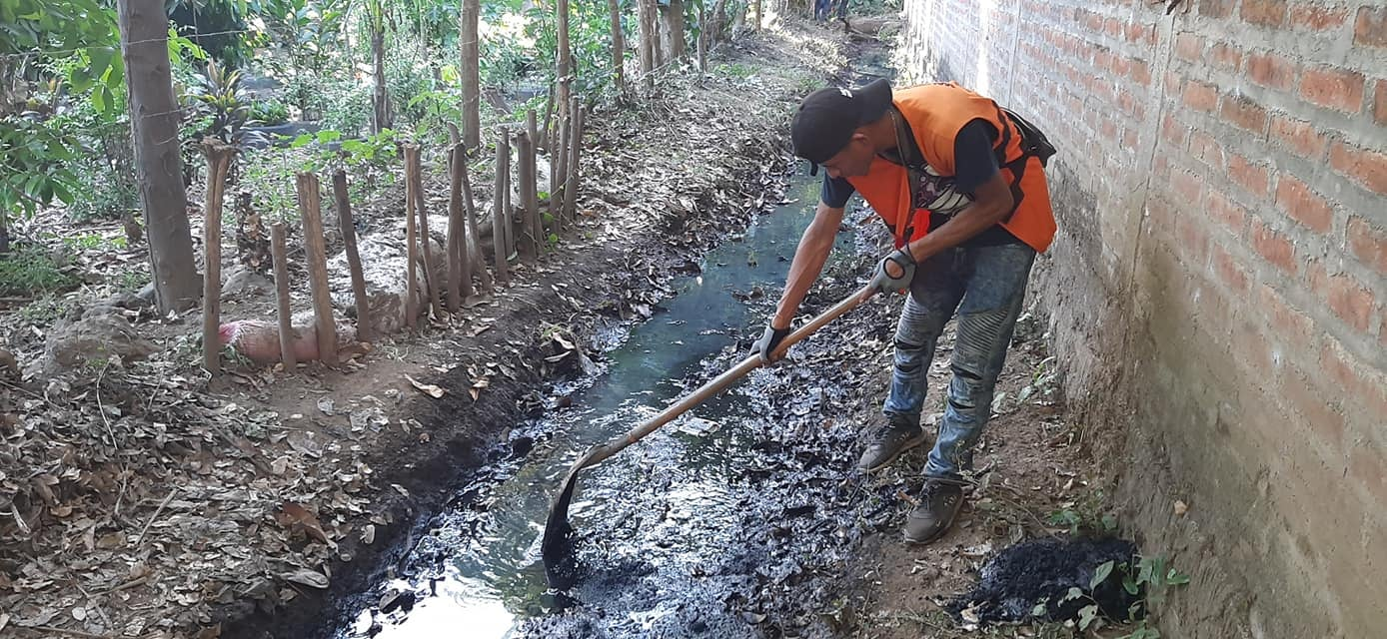
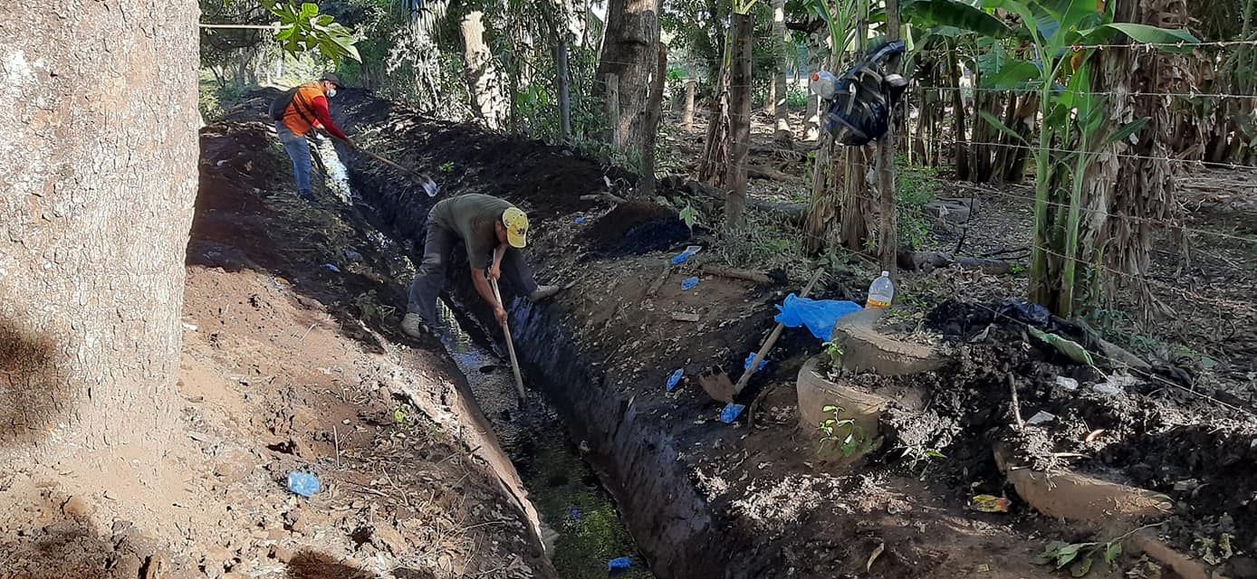

ALCALDIA MUNICIPAL DE USULUTÁN
Estamos avanzando en los trabajos de reparación de calles, interviniendo este día la entrada principal de colonia Tropicana de Barrio la Parroquia. Con la finalidad de mejorar la circulación a los habitantes que a diarios transitan por el sector.
Fecha de ejecución: 21 de enero 2020
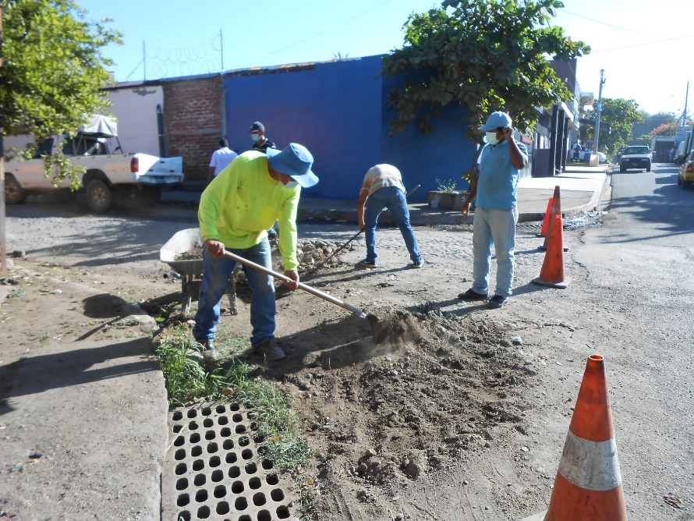

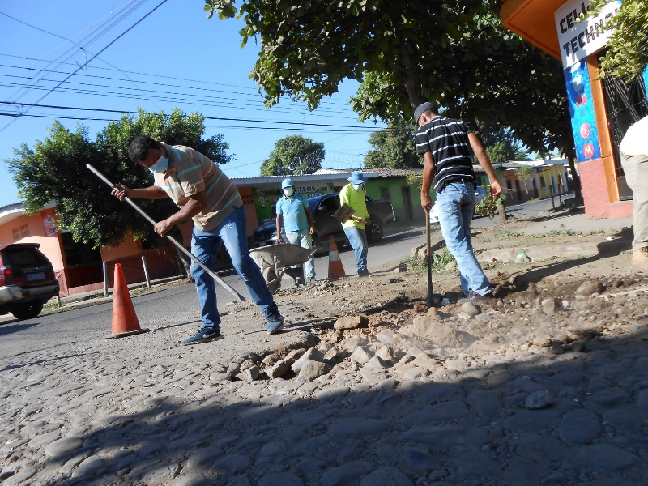

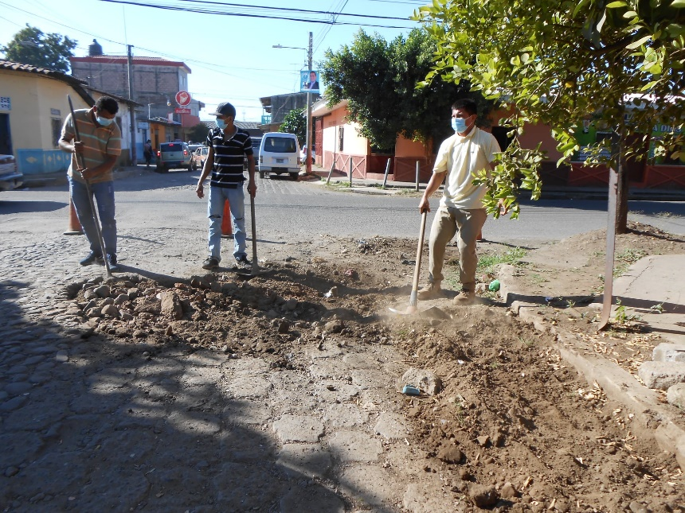

ALCALDIA MUNICIPAL DE USULUTÁN
Hoy los habitantes de Colonia Santa Cristina gozaran de mejores vías de acceso peatonal y vehicular con los trabajos de reparación de calles que han finalizado. Gracias al pago puntual de sus impuestos.
Fecha de ejecución: 21 de enero 2020
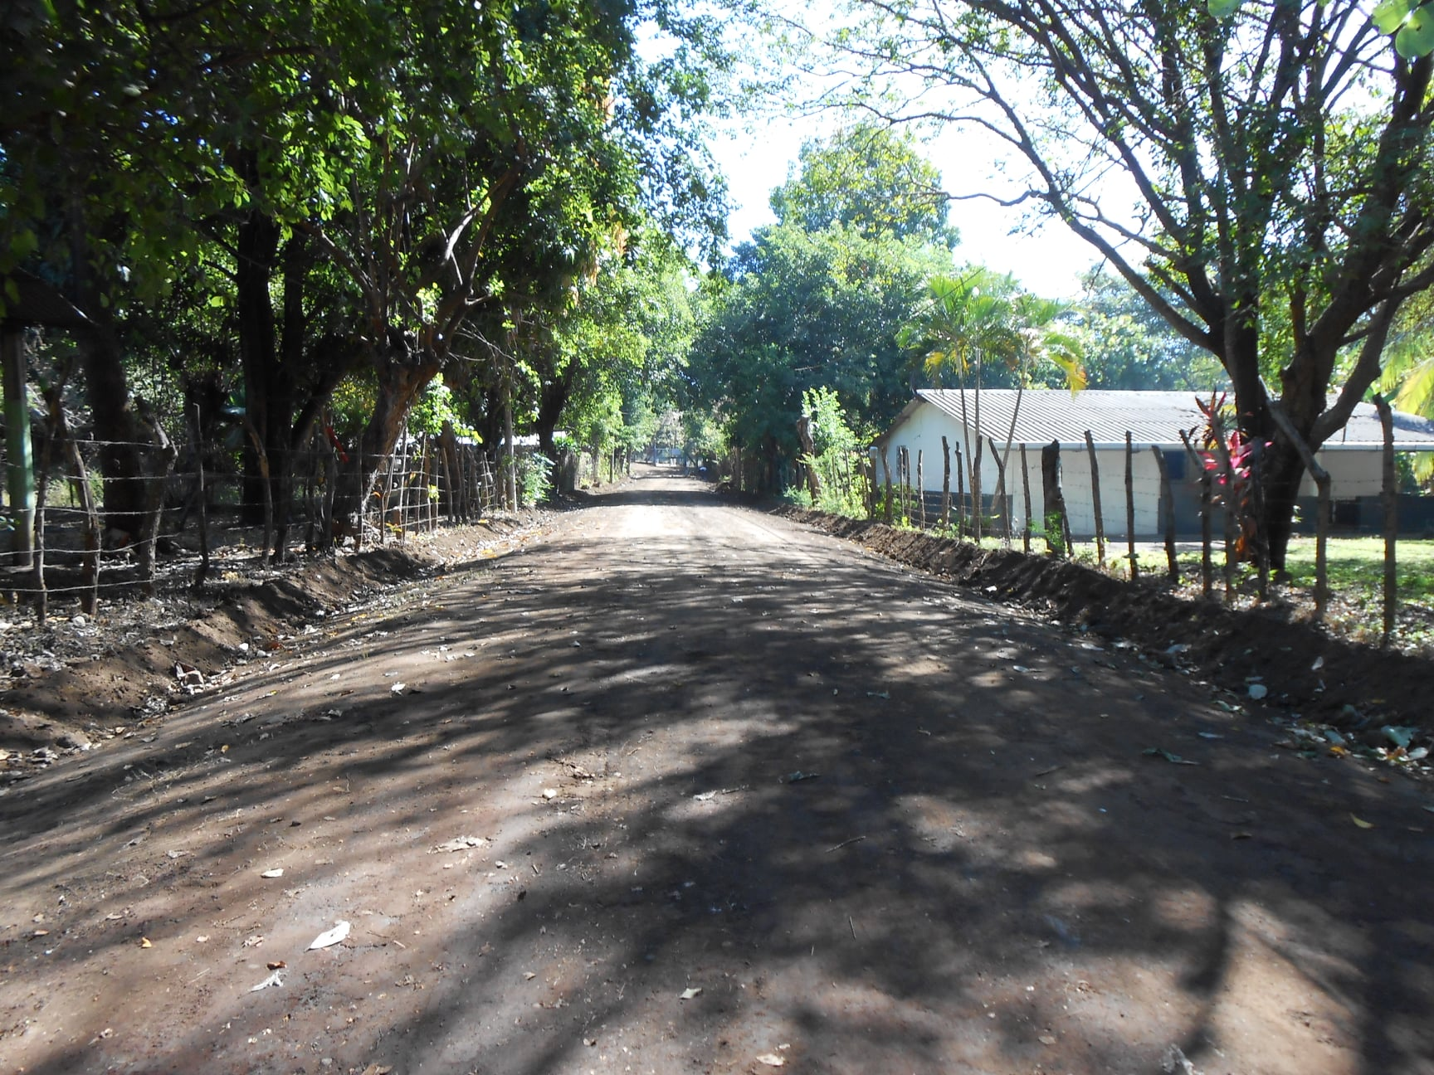

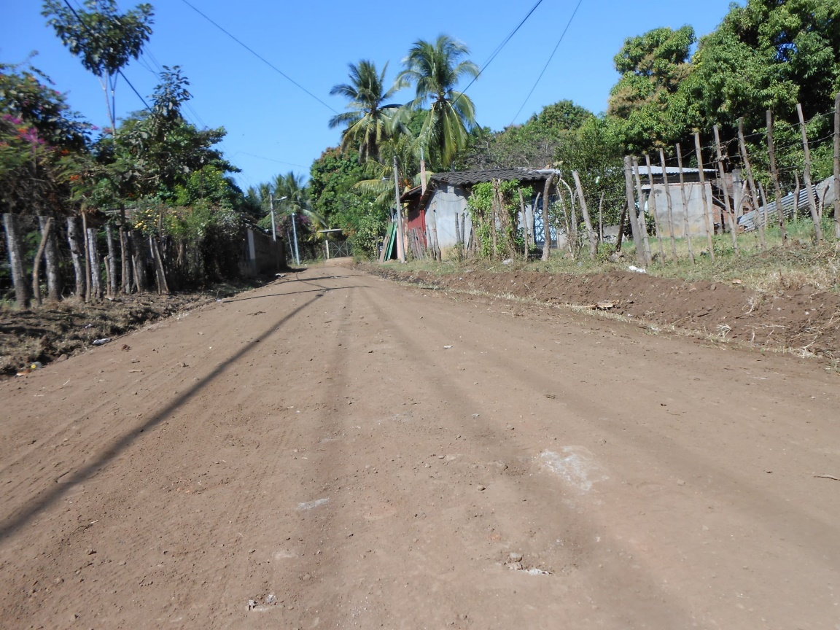

ALCALDIA MUNICIPAL DE USULUTÁN
La Municipalidad de Usulután contribuyendo a la reforestación y ornato del boulevard del Malecón en Puerto Parada con mano de obra califica de personal de vivero Forestal Municipal, realizaron trabajos de siembra de plantas ornamentales en jardineras de dicho centro turístico.
Fecha de ejecución: 21 de enero 2020
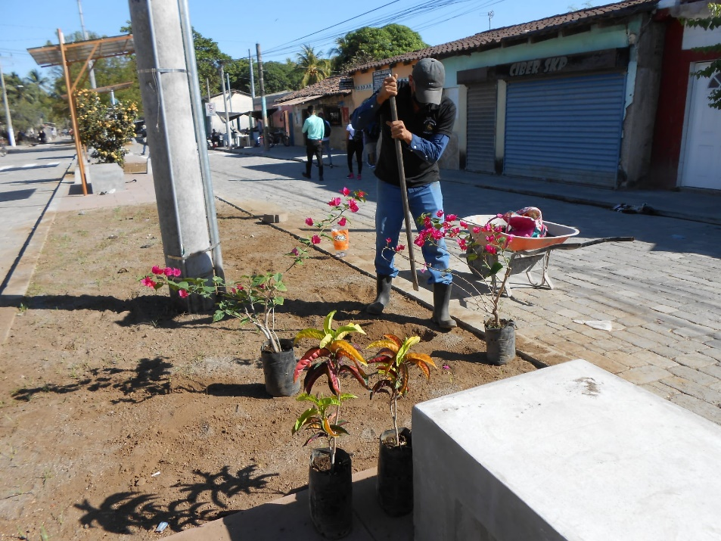

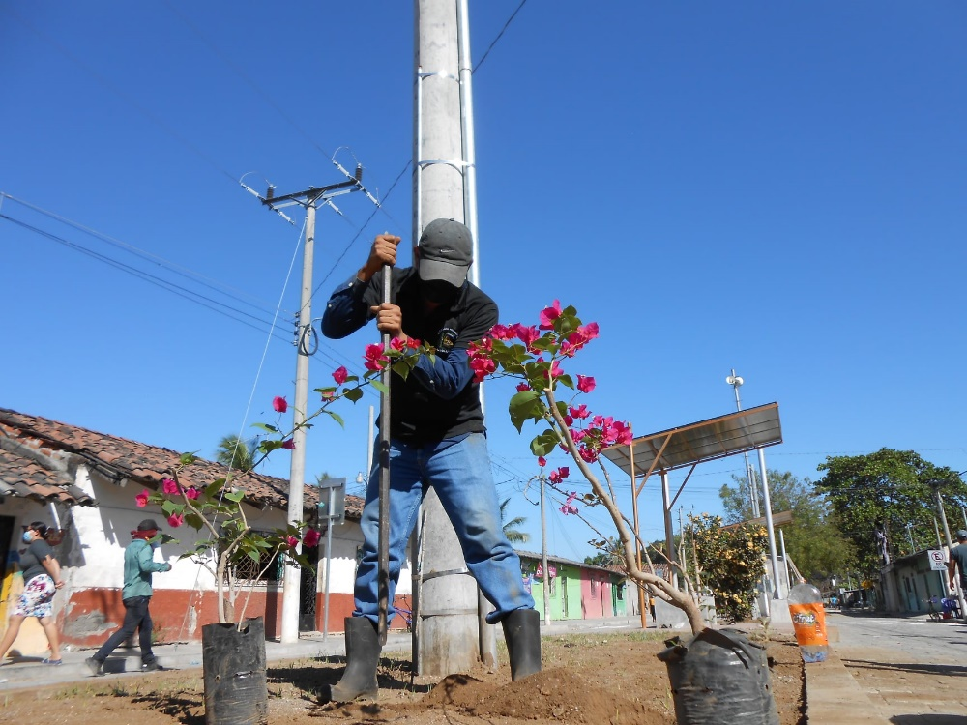

ALCALDIA MUNICIPAL DE USULUTÁN
Mauricio Zelaya, Alcalde de Usulután supervisó el inicio de los trabajos de reparación de accesos en Colonia Chula Vista donde maquinaria de la Municipalidad trabaja en la conformación y cuneteado de las diferentes calles utilizando material selecto.
Fecha de ejecución: 21 de enero 2020
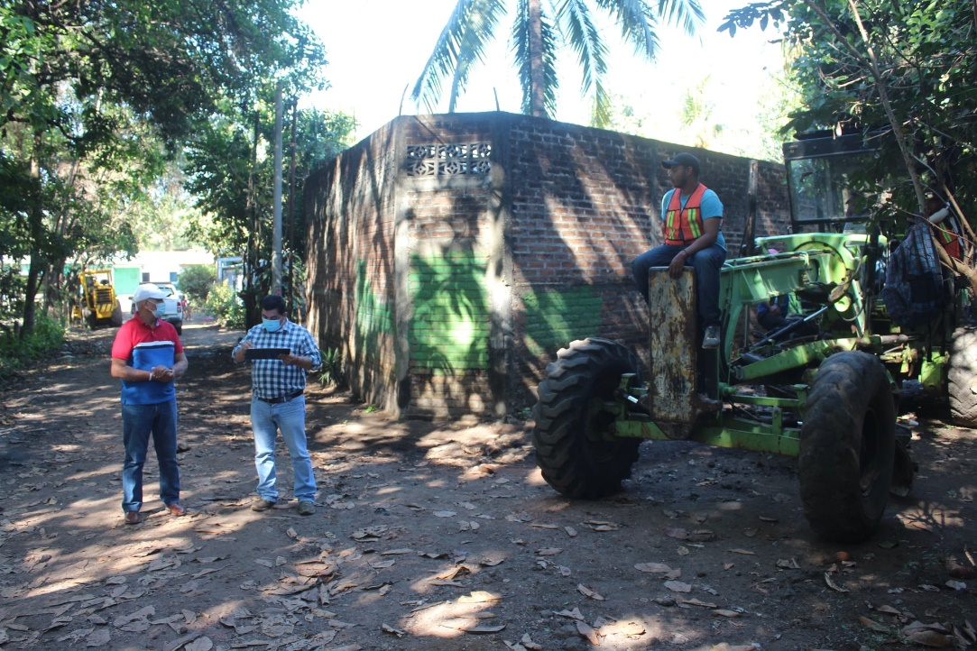

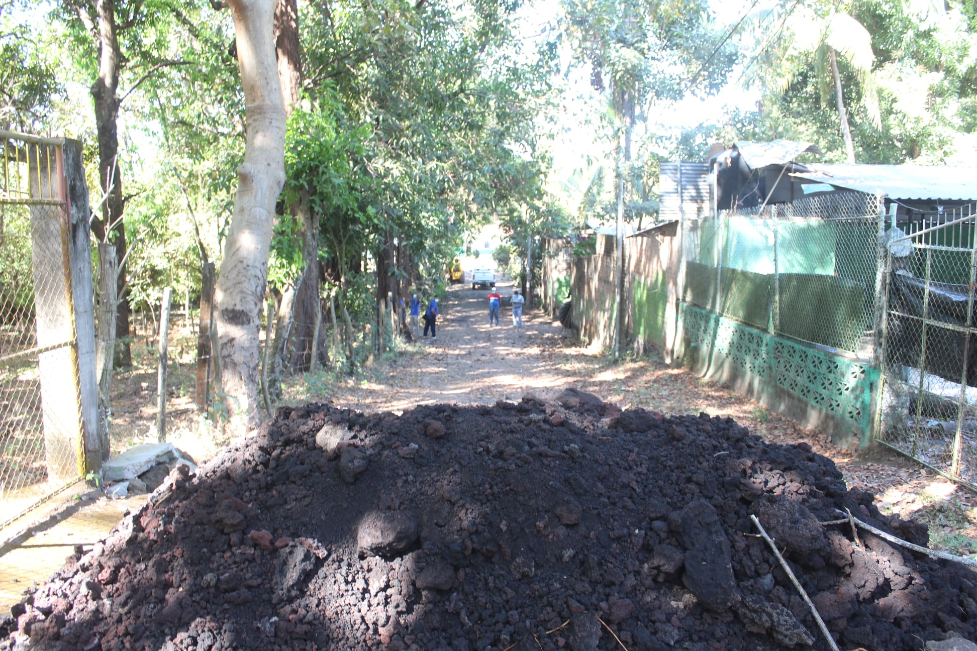

ALCALDIA MUNICIPAL DE USULUTÁN
Finalizamos el tramo que reparamos en calle a entrada principal de colonia Altamira de Usulután, en final 9° Avenida Norte y 8° Calle Poniente, trabajos que benefician a los habitantes que circulan a diario por este sector.
Fecha de ejecución: 20 de enero 2020
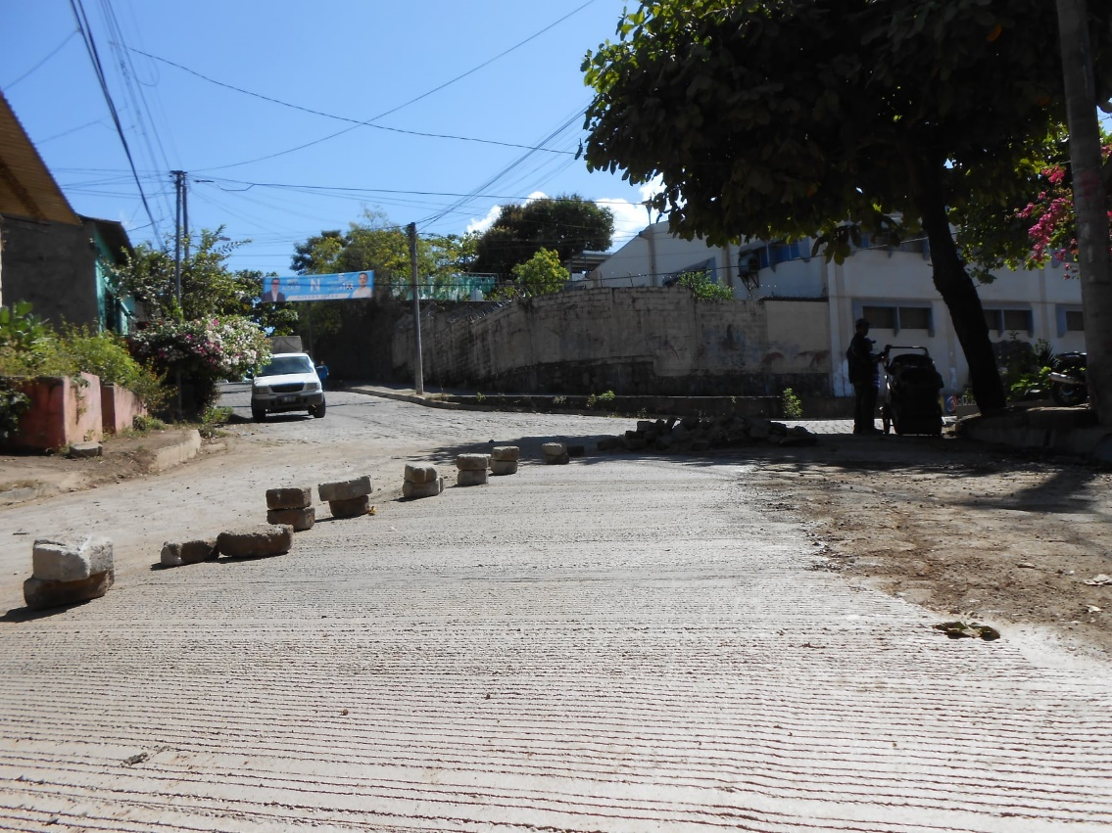

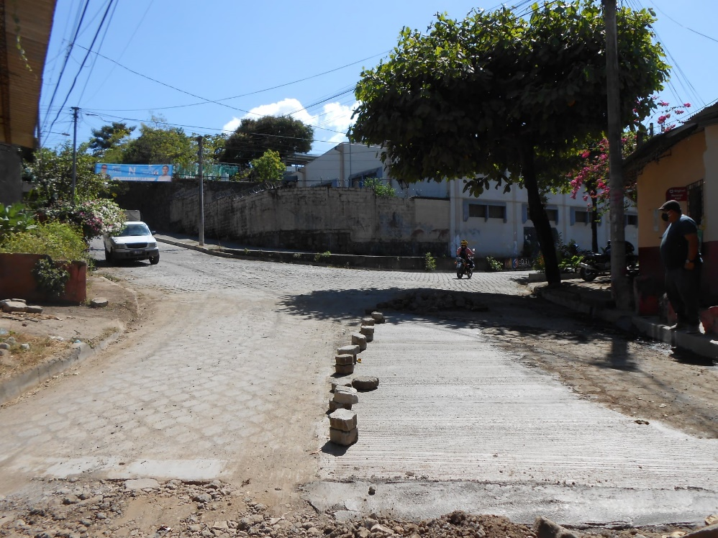

ALCALDIA MUNICIPAL DE USULUTÁN
Personal de Administración de los Mercados Municipales, realizaron trabajos de limpieza de tragantes en el interior del Mercado Regional, con el objetivo de desalojar de deshechos y basura en los resumideros y evitar cualquier tipo de problema que ponga en riesgo la salud de los comerciantes que a diario realizan su actividad productiva en este sector.
Fecha de ejecución: 20 de enero 2020
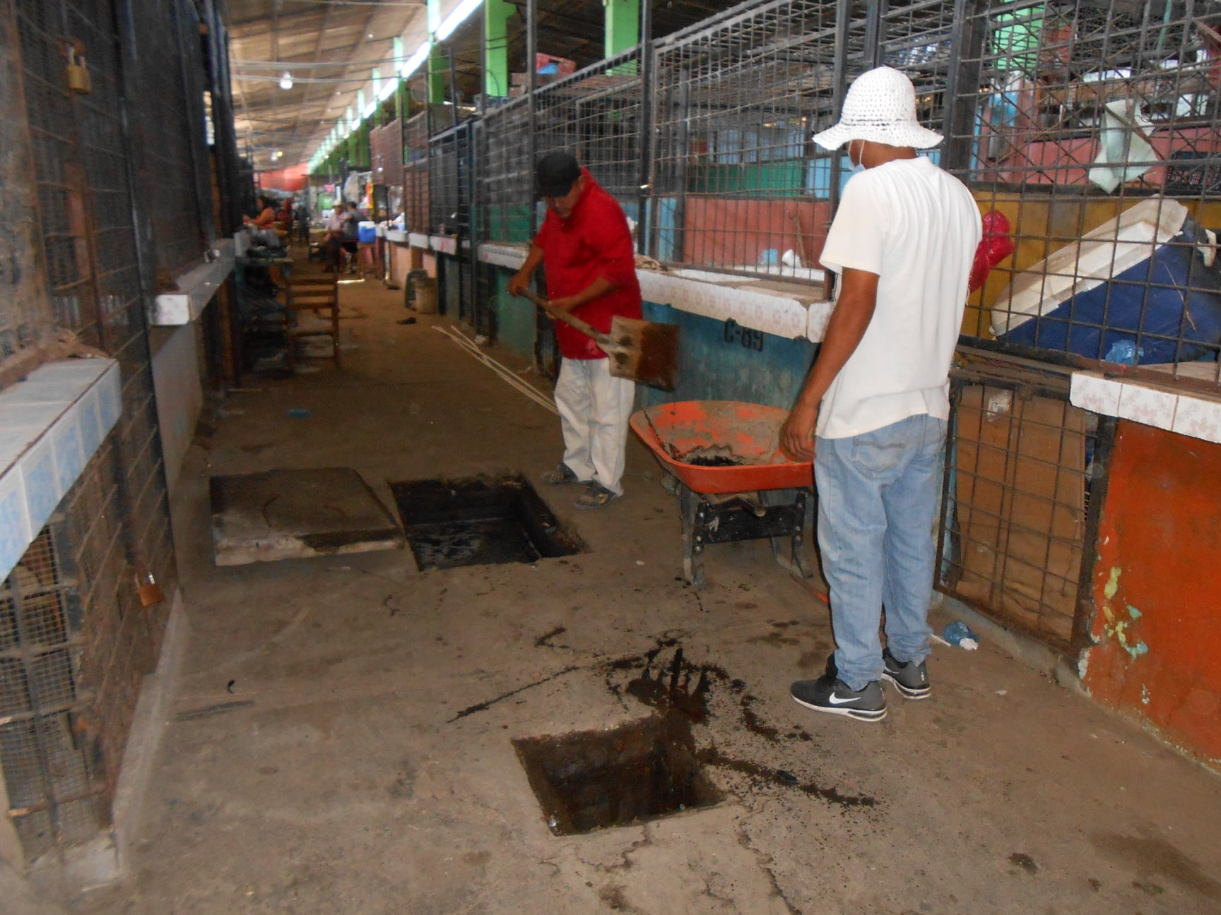

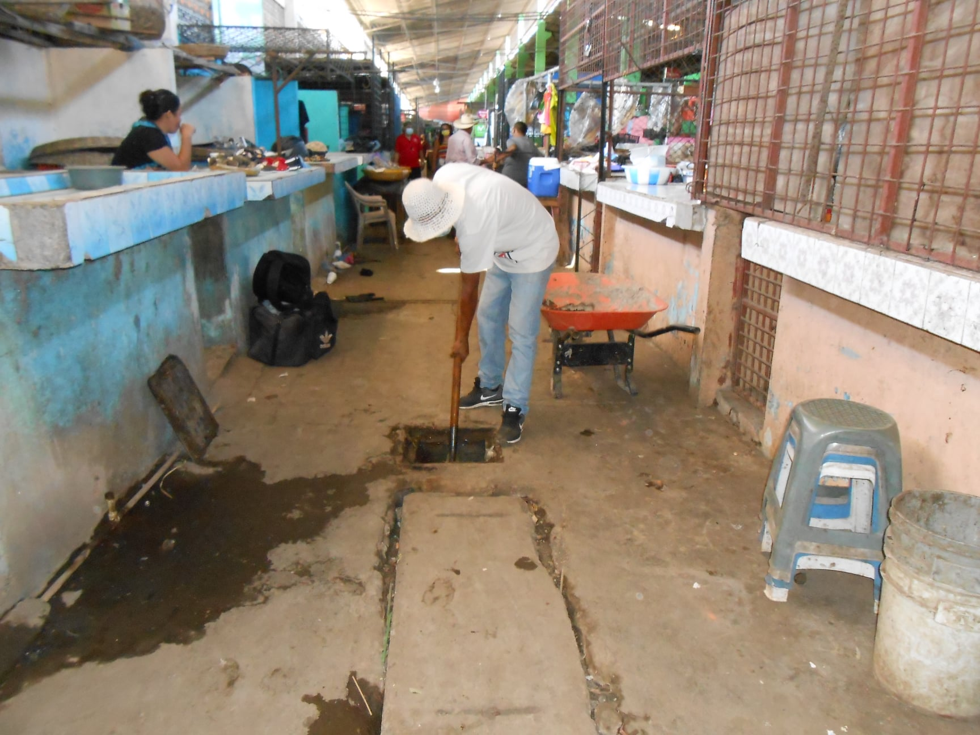

ALCALDIA MUNICIPAL DE USULUTÁN
Personal de mantenimiento está mañana, realizó lavado de piso en el área de usos múltiples del Palacio Municipal, como parte del mantenimiento que se le brinda periódicamente a las instalaciones.
Fecha de ejecución: 20 de enero 2020

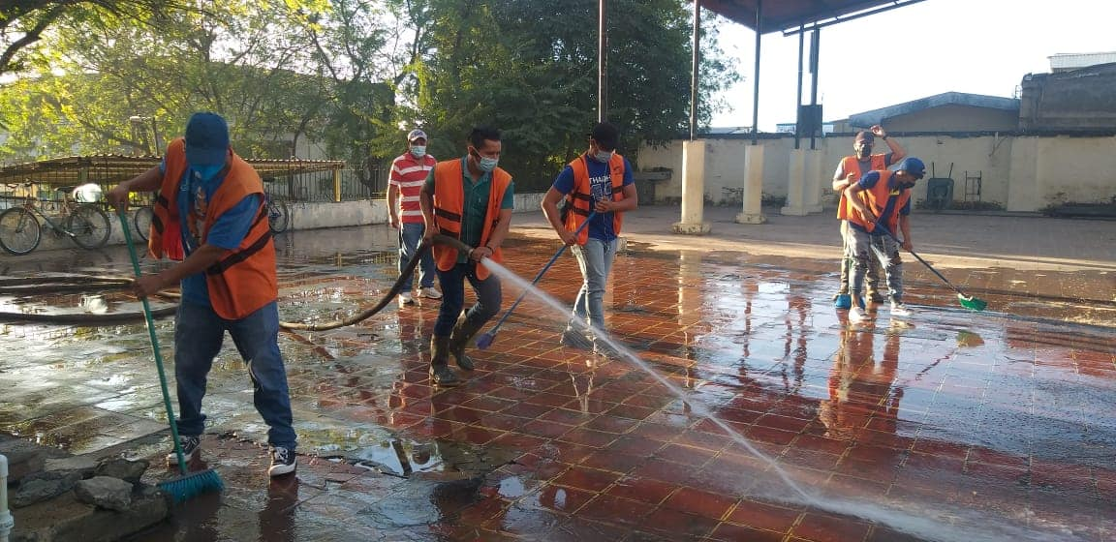

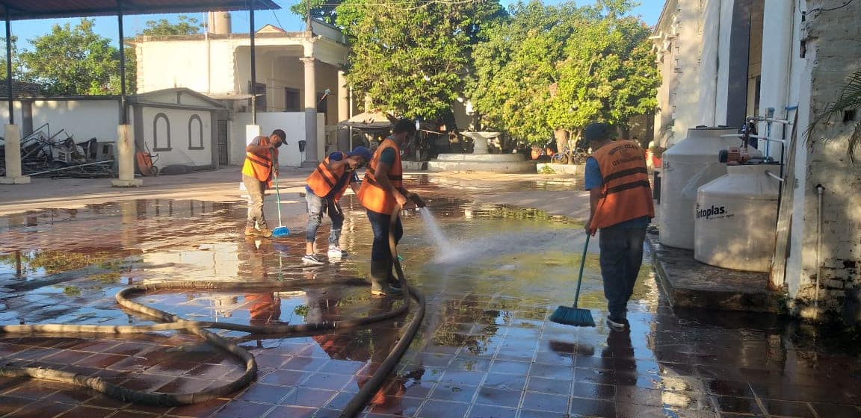

ALCALDIA MUNICIPAL DE USULUTÁN
La Alcaldía Municipal de Usulután, en coordinación con SIBASI y Medio Ambiente, atendieron el llamado de los habitantes de Colonia Lourdes y el Cocal, realizando los cierres de 2 botaderos a cielo abierto.
Fecha de ejecución: 20 de enero 2020
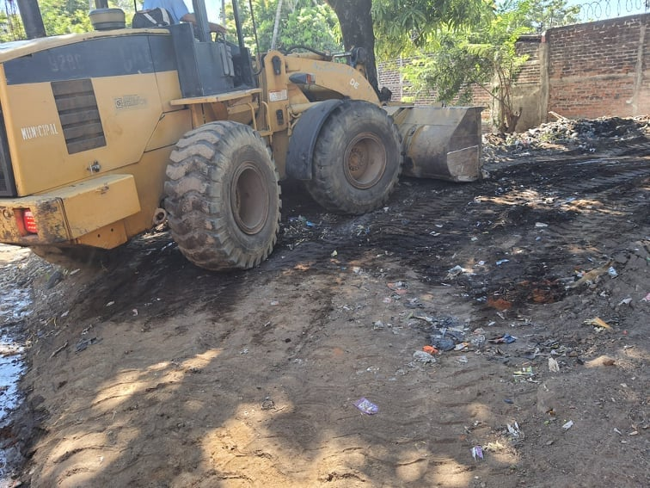
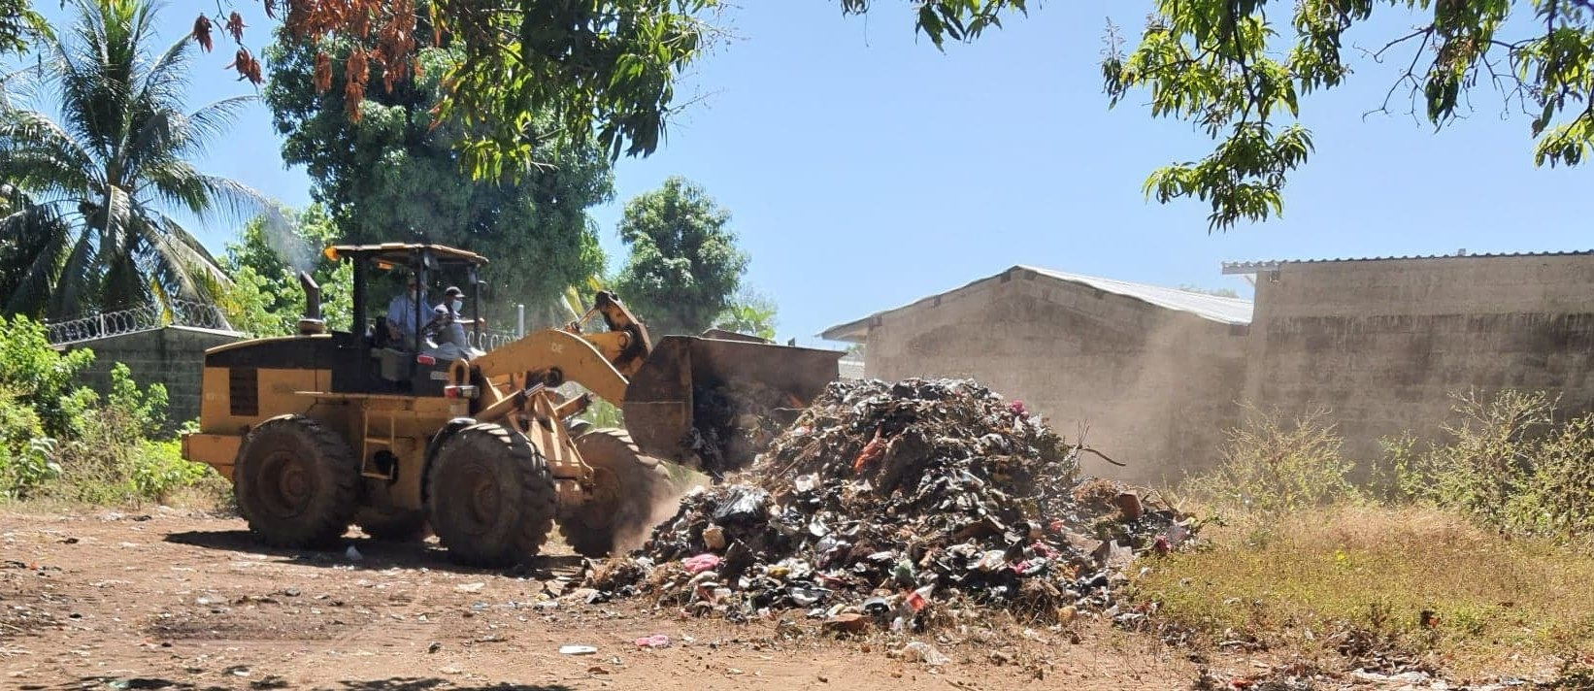

ALCALDIA MUNICIPAL DE USULUTÁN
Esta mañana desde muy temprano Mauricio Zelaya, Alcalde de Usulután supervisó los trabajos de reparación de acceso en Col. Santa Cristina donde Maquinaria de la Municipalidad trabaja en la conformación y cuneteado de las diferentes calles.
Fecha de ejecución: 20 de enero 2020
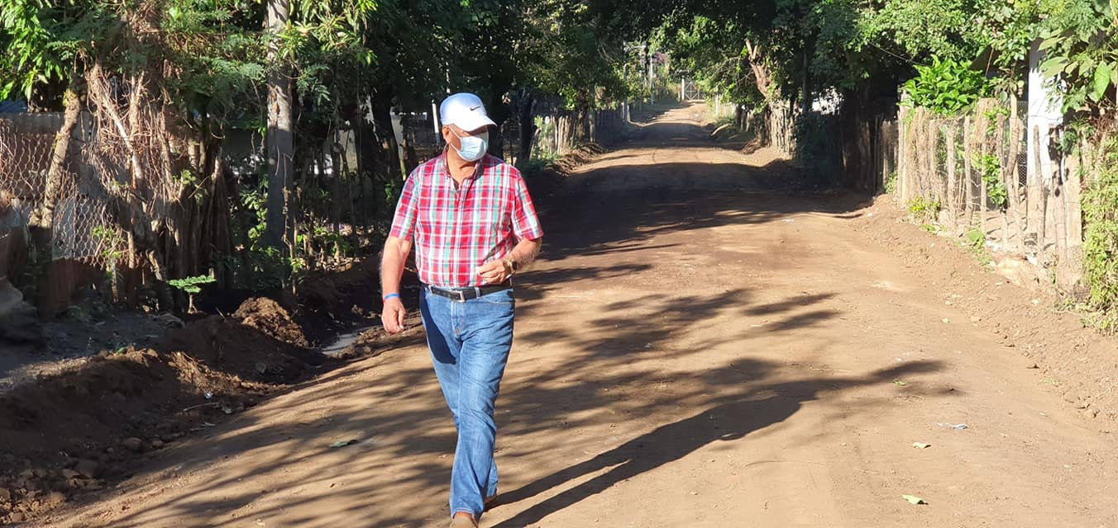

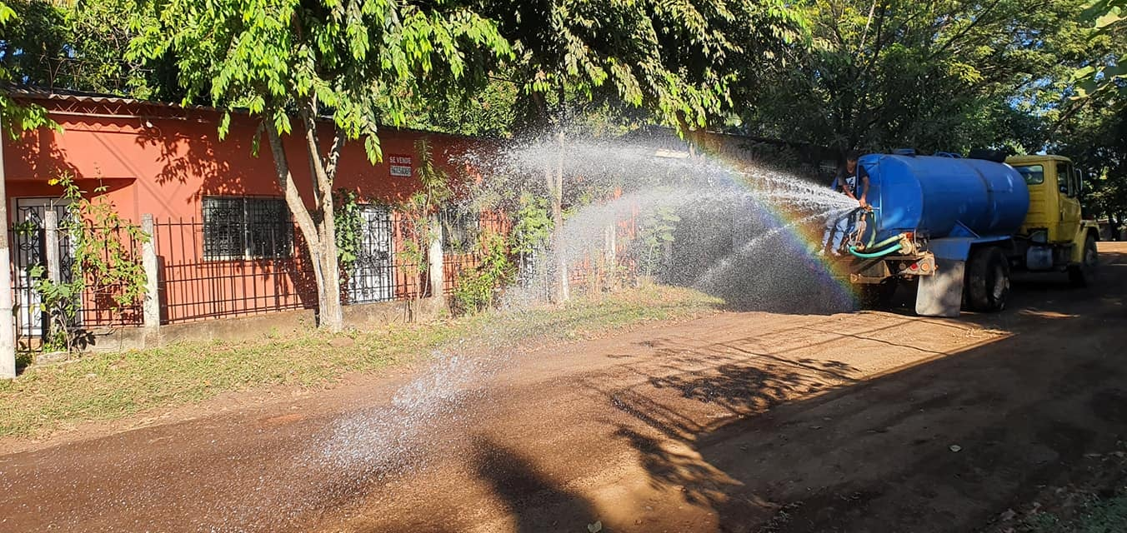

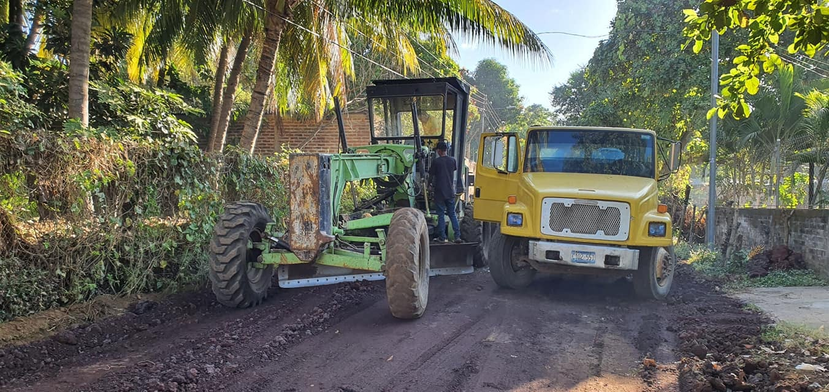

ALCALDIA MUNICIPAL DE USULUTÁN
Visitamos a los habitantes de Puerto El Flor de Usulután, para entregar pliegos de láminas a más de 35 familias que las habían solicitado previamente. Para ellos está ayuda es invaluable porque son familias de escasos recursos. La entrega fue realizada por Mauricio Zelaya, alcalde de Usulután.
Fecha de ejecución: 20 de enero 2020
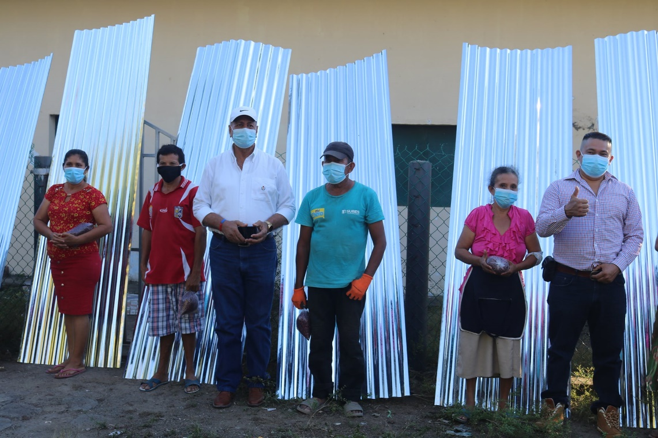

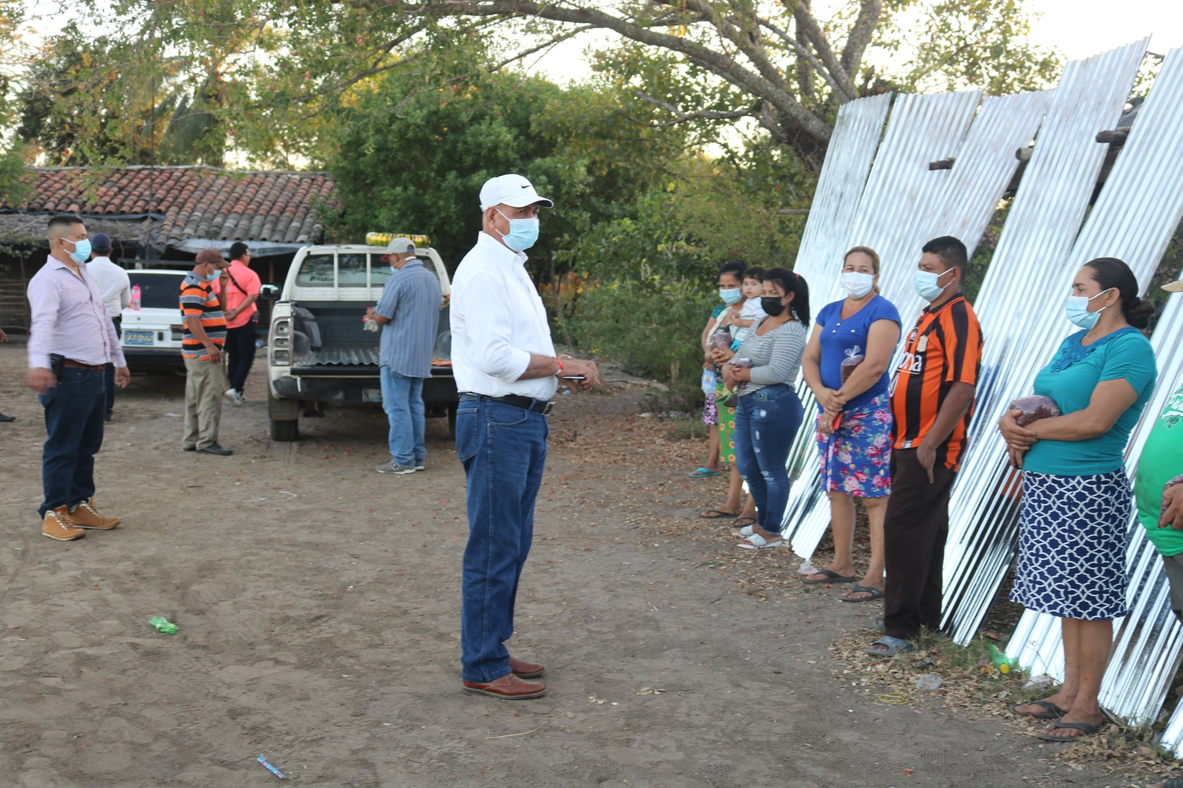

ALCALDIA MUNICIPAL DE USULUTÁN
Trabajos de reparación en la calle de la entrada principal a colonia Altamira de Usulután, en final 9° Avenida Norte y 8° Calle Poniente, el alcalde Mauricio Zelaya, atendiendo la solicitud de los beneficiados.
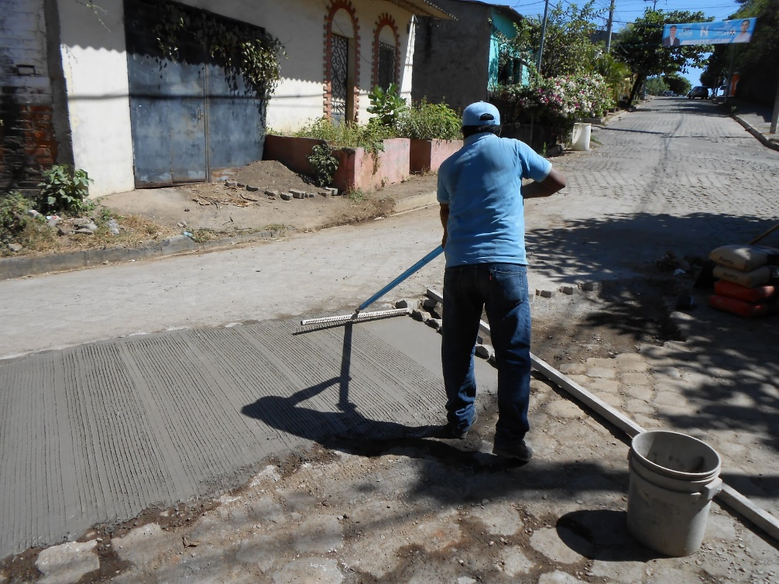
Fecha de ejecución: 19 de enero 2020

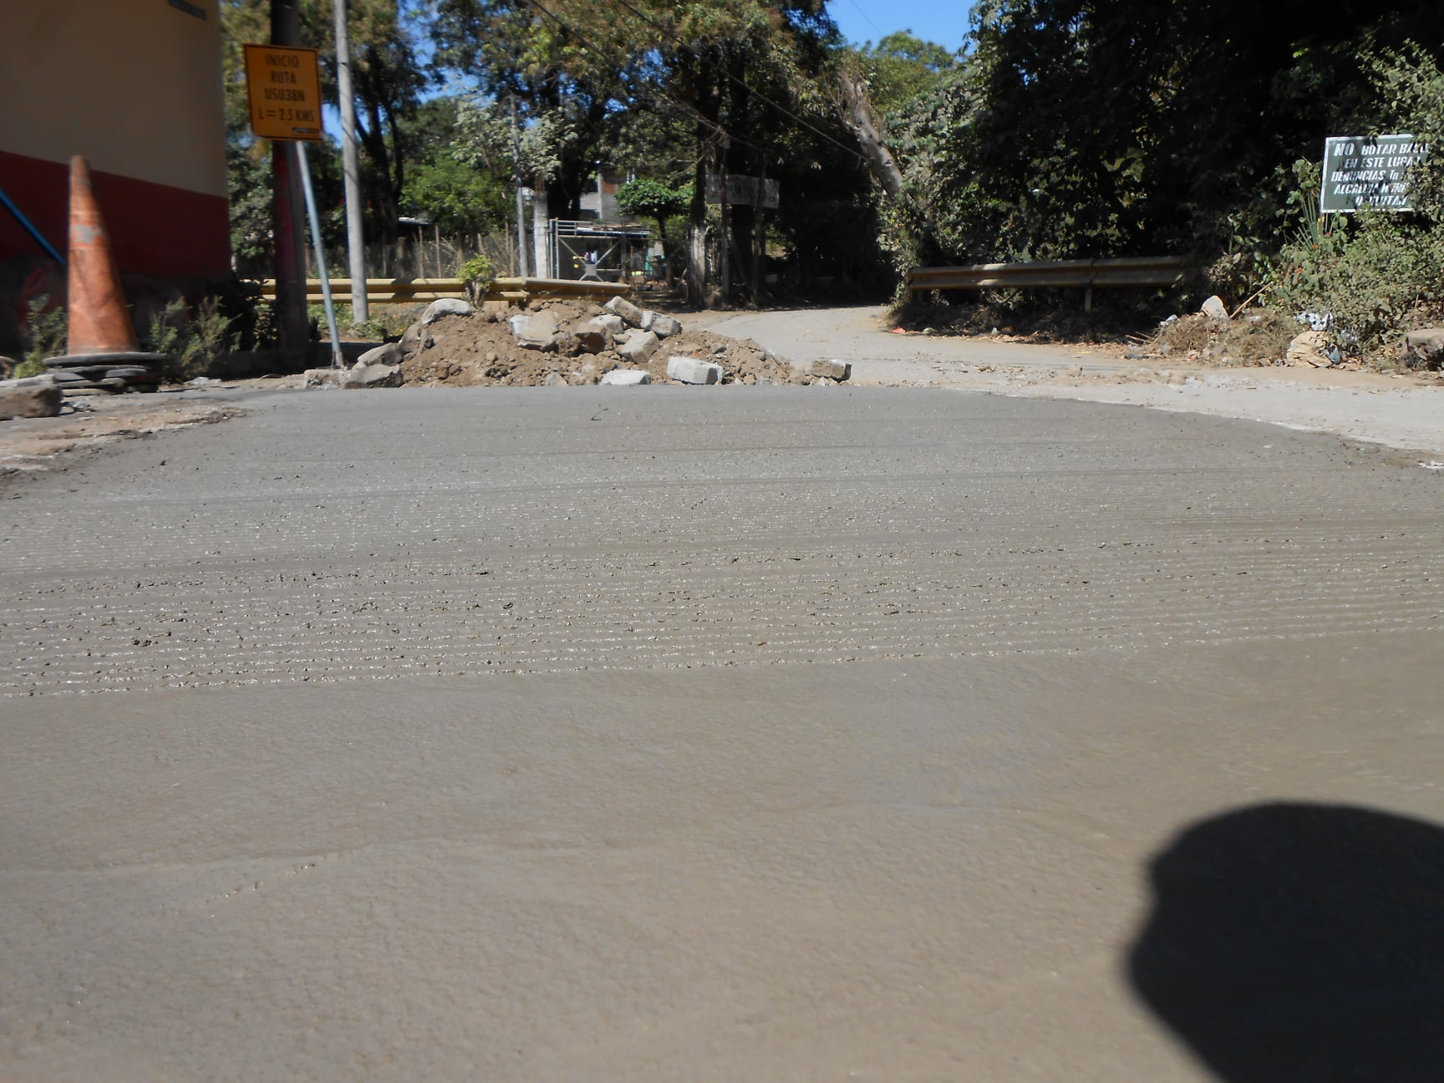

ALCALDIA MUNICIPAL DE USULUTÁN
Reparamos calles en Colonia Santa Cristina con trabajos de reparación en los diferentes accesos consistente en conformado, cuneteado y compactado mejorando con ello el paso de circulación peatonal y vehicular de los habitantes de este lugar.
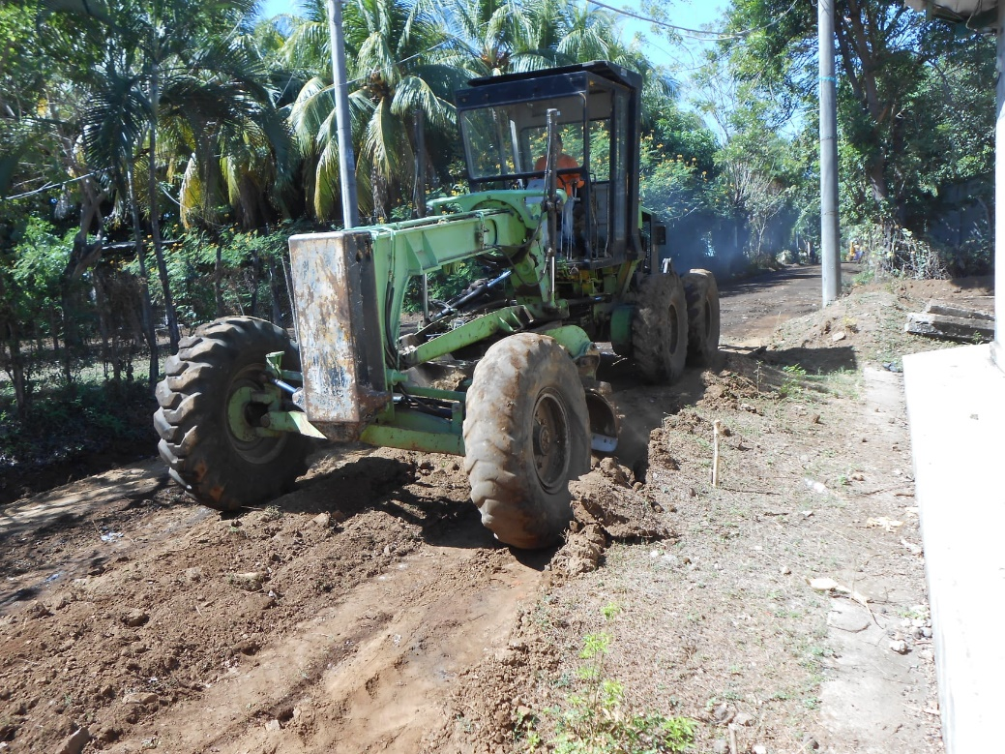
Fecha de ejecución: 19 de enero 2020

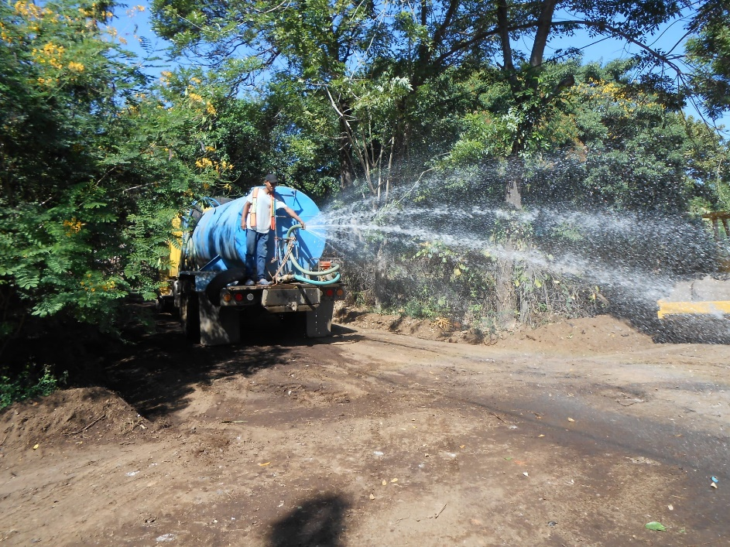

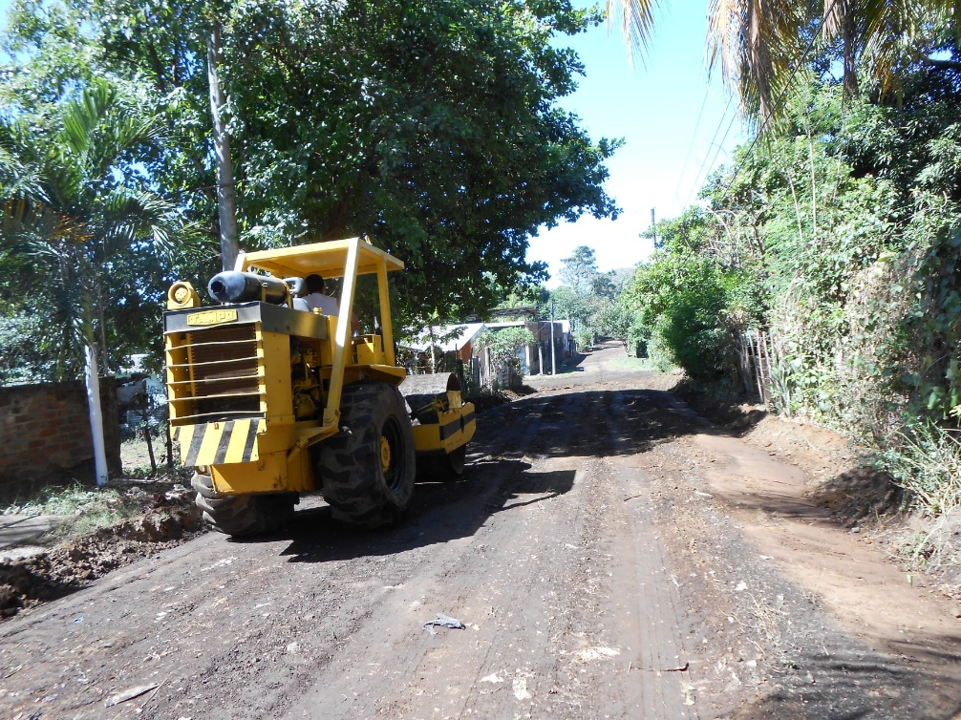

ALCALDIA MUNICIPAL DE USULUTÁN
Propiciando el desarrollo en las comunidades la municipalidad de Usulután desarrolla trabajos de reparación de calles en Colonia Santa Cristina mejorando el acceso a dicho sector que por años no se le daba atención.
Fecha de ejecución: 18 de enero 2020

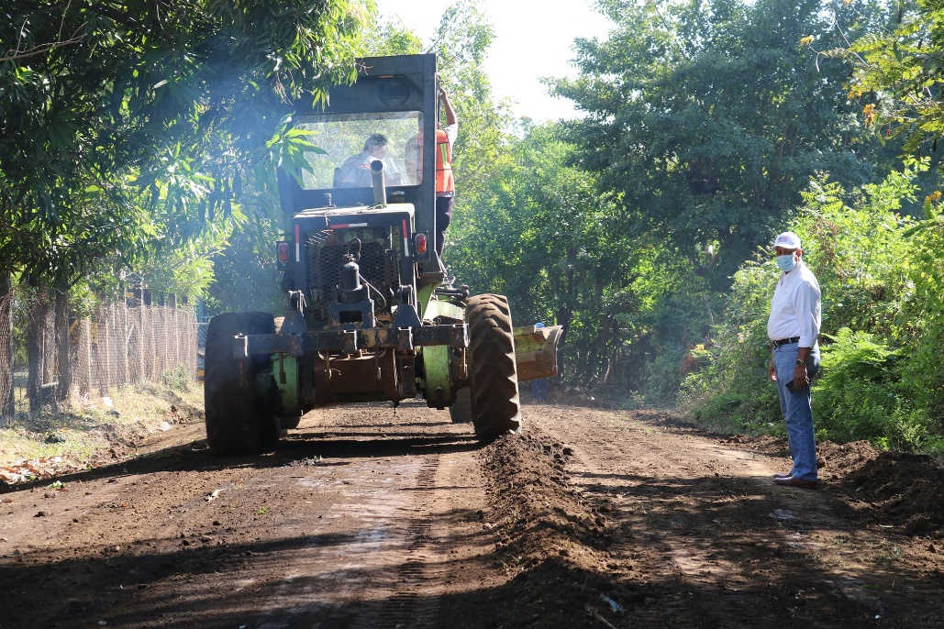

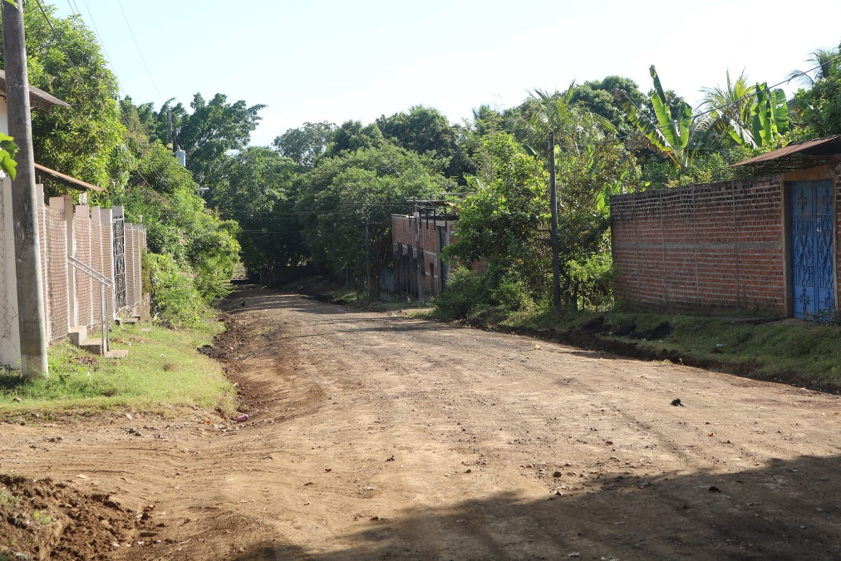

ALCALDIA MUNICIPAL DE USULUTÁN
Esta mañana, Mauricio Zelaya Alcalde de Usulután acompañado de personal de las Unidades Participación Ciudadana y Jurídico de esta Alcaldía se reunió con directivos de la Junta Administradora Las Fuentes de Puerto Parada para tratar asuntos relacionados a la administración del servicio y transparencia en el manejo de los fondos públicos que deben cumplir ante los abonados y autoridades competentes para su buen funcionamiento. Alcaldía Municipal de Usulután.
Fecha de ejecución: 18 de enero 2020
